[OLIY TAʼLIM MUASSASASI NOMI]
[FAKULTET NOMI]
[KAFEDRA NOMI]
BITIRUV MALAKAVIY ISHI
Mavzu: “Vaqt ketma-ketligi asosidagi maʼlumotlarda Autoencoder mashinali o‘qitish algoritmi yordamida aqlli uylarda sensorlardan olingan maʼlumotlardan anomaliyalarni aniqlash veb ilovasini ishlab chiqish”
Bajardi: Baxrom Reyimberganov
Ilmiy rahbar: __________________
Yo‘nalish: __________________
Guruh: __________________
Toshkent – 2026

ANNOTATSIYA
Ushbu bitiruv malakaviy ishida vaqt ketma-ketligi ko‘rinishidagi sensor maʼlumotlarida anomaliyalarni aniqlash masalasi o‘rganildi hamda LSTM Autoencoder algoritmiga asoslangan veb ilova ishlab chiqildi. Ishning nazariy qismida vaqt qatori maʼlumotlarining statistik va amaliy xususiyatlari, aqlli uy sensorlaridan olinadigan signallarning tuzilishi, mashinali o‘qitish va chuqur o‘qitishning anomaliya aniqlashdagi o‘rni tahlil qilindi. Amaliy qismda React, TypeScript, FastAPI, SQLite va TensorFlow/Keras texnologiyalari asosida maʼlumot import qilish, modelni o‘qitish, anomaliya aniqlash, natijalarni grafik va jadval shaklida ko‘rsatish hamda CSV eksport qilish imkoniyatiga ega tizim bayon qilindi.
Tizimda tayyor vaqt qatori datasetlaridan, xususan Numenta Anomaly Benchmark to‘plamidagi sensor signallaridan foydalanildi. Model normal signal naqshini o‘rganadi, keyin kiruvchi ketma-ketlikni qayta tiklash xatoligi asosida noodatiy holatlarni belgilaydi. Ish natijasida foydalanuvchi uchun to‘rt asosiy sahifa — Dashboard, Maʼlumotlar, Model o‘qitish va Tahlil — orqali ishlaydigan monitoring muhiti shakllantirildi. Mazkur yechim aqlli uy, texnik monitoring, profilaktik xizmat ko‘rsatish va resurslardan oqilona foydalanish jarayonlarida amaliy ahamiyatga ega.
Kalit so‘zlar: vaqt ketma-ketligi, aqlli uy, sensor, anomaliya, Autoencoder, LSTM Autoencoder, reconstruction error, FastAPI, React, SQLite, veb ilova.

MUNDARIJA
KIRISH .................................................... 4
1-BOB. VAQT KETMA-KETLIGI MAʼLUMOTLARI VA AUTOENCODER ALGORITMLARINING NAZARIY ASOSLARI ..... 10
1.1. Vaqt ketma-ketligi maʼlumotlari va ularning xususiyatlari ..... 10
1.2. Aqlli uy sensorlari va anomaliya tushunchasi ......... 14
1.3. Mashinali o‘qitish va Autoencoder algoritmi asoslari ..... 17
1.4. Masalaning qo‘yilishi ................................ 22
2-BOB. LSTM AUTOENCODER ASOSIDA ANOMALIYA ANIQLASH VEB ILOVASINI ISHLAB CHIQISH ..... 25
2.1. Loyihaning texnik arxitekturasi ...................... 25
2.2. Foydalanilgan texnologiyalar va ularning tanlanish sabablari ..... 28
2.3. Backend, frontend, maʼlumotlar bazasi va API integratsiyasi ..... 31
2.4. Saytning ishlash jarayoni va foydalanuvchi interfeysi ..... 36
2.5. Testlash, natijalar va foydalanish yo‘riqnomasi ...... 41
XULOSA .................................................... 45
FOYDALANILGAN ADABIYOTLAR RO‘YXATI ........................ 47
ILOVALAR .................................................. 50

KIRISH

Mavzuning dolzarbligi
Aqlli uy texnologiyalari so‘nggi yillarda turar-joy muhitini avtomatlashtirish, energiya sarfini nazorat qilish, xavfsizlikni kuchaytirish va qulaylikni oshirishning muhim vositalaridan biriga aylandi. Bunday tizimlarda harorat, namlik, harakat, elektr quvvati, gaz, suv oqimi, havo sifati, protsessor yoki qurilma yuklanishi kabi ko‘plab ko‘rsatkichlar doimiy ravishda o‘lchanadi. O‘lchovlar vaqt bo‘yicha ketma-ket kelgani sababli ular oddiy jadval emas, balki vaqt ketma-ketligi maʼlumotlari hisoblanadi. Vaqt qatorlari foydalanuvchining odatiy turmush tarzi, qurilmalarning normal ishlash rejimi va tashqi muhitdagi o‘zgarishlarni aks ettiradi.
Aqlli uylarda sensor signallarida paydo bo‘ladigan keskin sakrashlar, uzilishlar, noto‘g‘ri o‘lchovlar yoki odatdagi naqshdan chetlanishlar tizimdagi nosozlik, xavfli holat yoki xizmat ko‘rsatish zaruratini bildirishi mumkin. Masalan, haroratning odatiy diapazondan tashqariga chiqishi isitish-sovutish tizimi nosozligini, elektr quvvatining kutilmagan oshishi energiya tejamkorligi muammosini, sensor ko‘rsatkichining uzoq vaqt o‘zgarmasligi esa qurilma ishlamay qolganini ko‘rsatishi ehtimol. Shu bois anomaliyalarni erta aniqlash aqlli uy monitoringining asosiy vazifalaridan biridir.
Anʼanaviy qoidaviy yondashuvlarda mutaxassis oldindan chegaraviy qiymatlarni belgilaydi. Biroq aqlli uy muhitida signallar dinamik, mavsumiy, shovqinli va turli odatlarga bog‘liq bo‘ladi. Bitta umumiy chegara barcha holatlar uchun to‘g‘ri kelavermaydi. Mashinali o‘qitish, ayniqsa Autoencoder arxitekturalari normal naqshlarni maʼlumotning o‘zidan o‘rganishi bilan bu muammoni yengillashtiradi. Mazkur ishda aynan shu g‘oya amaliy veb ilova bilan bog‘langan.

Mavzuning o‘rganilganlik darajasi
Vaqt ketma-ketligi bo‘yicha anomaliya aniqlash masalasi statistik nazorat kartalari, ARIMA oilasidagi prognoz modellari, klasterlash, masofaga asoslangan usullar, Isolation Forest, One-Class SVM va chuqur neyron tarmoqlar yordamida o‘rganilgan. Ilmiy adabiyotlarda LSTM asosidagi encoder-decoder modeli sensor, dvigatel, energiya, tibbiy va sanoat vaqt qatorlarida normal xatti-harakatni qayta tiklash orqali anomaliyalarni topishda samarali ekani ko‘rsatilgan [3]. Numenta Anomaly Benchmark esa real va sunʼiy vaqt qatorlari bo‘yicha algoritmlarni baholash uchun keng qo‘llaniladigan ochiq korpus hisoblanadi [1], [2].
Autoencoder algoritmining asosiy g‘oyasi shundan iboratki, model kiruvchi maʼlumotni ichki siqilgan tasvirga o‘tkazadi va uni yana qayta tiklashga o‘rganadi. Agar model asosan normal holatlarda o‘qitilsa, normal signallarni kichik xatolik bilan, noodatiy signallarni esa katta xatolik bilan qayta tiklaydi. GeeksForGeeks maqolasida vaqt qatorlarida anomaliya aniqlash jarayoni, jumladan autoencoder orqali reconstruction error hisoblash va threshold asosida anomaliya belgilash amaliy ko‘rinishda tushuntirilgan [4].
Mavjud tadqiqotlarda algoritmik jihatlar yetarli darajada yoritilgan bo‘lsa-da, ularni bakalavr amaliy loyihasi darajasida to‘liq veb tizimga aylantirish, foydalanuvchi interfeysi, maʼlumotlar bazasi, API, model o‘qitish monitoringi va natijalarni vizual talqin qilish bilan birlashtirish alohida amaliy masala hisoblanadi. Ushbu ish ana shu bo‘shliqni to‘ldirishga qaratildi: tayyor dataset asosida ilmiy g‘oya real ishlaydigan web ilova shakliga keltirildi.

Ishning maqsadi
Ushbu bitiruv malakaviy ishining maqsadi vaqt ketma-ketligi ko‘rinishidagi sensor maʼlumotlarida LSTM Autoencoder algoritmi yordamida anomaliyalarni aniqlash va natijalarni veb interfeys orqali ko‘rsatadigan amaliy dasturiy tizim ishlab chiqishdan iborat. Maqsad nazariy tahlil, algoritmik modellashtirish, dasturiy arxitektura tanlash, foydalanuvchi interfeysini yaratish va sinov natijalarini umumlashtirishni bir butun ilmiy-amaliy jarayonga birlashtiradi.
Ishning maqsadi faqat model qurish bilan cheklanmaydi. Modelni foydalanuvchi ishlata oladigan tizimga joylashtirish, CSV maʼlumotlarni qabul qilish, sample dataset import qilish, o‘qitish jarayonini kuzatish, anomaliya natijalarini grafikda ko‘rsatish va eksport qilish ham maqsadning muhim tarkibiy qismlaridir. Shu sababli loyiha mashinali o‘qitish va veb dasturlash sohalarining kesishgan nuqtasida bajarildi.

Ishning vazifalari
Maqsadga erishish uchun vaqt ketma-ketligi maʼlumotlari, aqlli uy sensorlari, anomaliya turlari, Autoencoder va LSTM arxitekturasi bo‘yicha ilmiy manbalar o‘rganildi. Ochiq datasetlardan foydalanish imkoniyatlari, xususan NAB korpusining tuzilishi va undagi vaqt qatori fayllari tahlil qilindi. Shuningdek, veb ilova uchun frontend, backend, maʼlumotlar bazasi va API qatlamlarini tanlash bo‘yicha texnik qarorlar ishlab chiqildi.
Amaliy vazifalar sifatida CSV import mexanizmini yaratish, SQLite bazasida sensor yozuvlari, trening tarixi va anomaliya natijalarini saqlash, FastAPI orqali REST endpointlar tashkil qilish, LSTM Autoencoder modelini o‘qitish, threshold hisoblash, natijalarni React interfeysida Dashboard, Maʼlumotlar, Model o‘qitish va Tahlil sahifalari orqali aks ettirish belgilandi. Yakuniy bosqichda tizim sinovdan o‘tkazilib, natijalar jadval va skrinshotlar yordamida rasmiylashtirildi.

Tadqiqot obyekti va predmeti
Tadqiqot obyekti sifatida aqlli uy yoki monitoring tizimlarida hosil bo‘ladigan vaqt ketma-ketligi sensor maʼlumotlari tanlandi. Bu obyekt real qurilmadan yoki ochiq datasetdan olingan bo‘lishi mumkin, chunki ilmiy jihatdan asosiy eʼtibor o‘lchovlarning vaqt bo‘yicha tartiblanganligi, qiymatlarning o‘zgarish naqshi va normal holatdan chetlanishni aniqlashga qaratiladi.
Tadqiqot predmeti esa mazkur vaqt qatorlarida Autoencoder, xususan LSTM Autoencoder yordamida anomaliya aniqlash algoritmi va uni veb ilova ko‘rinishida amalga oshirish jarayonidir. Predmetga maʼlumotlarni normallashtirish, oynalarga ajratish, modelni o‘qitish, qayta tiklash xatoligini hisoblash, threshold tanlash, natijalarni bazada saqlash va foydalanuvchiga tushunarli vizual ko‘rinishda yetkazish kiradi.

Ishning ilmiy yangiligi
Ishning ilmiy yangiligi vaqt ketma-ketligi maʼlumotlari uchun LSTM Autoencoder asosidagi rekonstruksiya xatoligi yondashuvini aqlli uy monitoringi kontekstiga moslashtirish va uni to‘liq veb tizim sifatida rasmiylashtirishdan iborat. Loyiha faqat nazariy algoritm tavsifi emas, balki dataset importi, model o‘qitish monitoringi, anomaliya natijalarini grafik talqin qilish va eksport qilish funksiyalarini birlashtirgan amaliy yechimdir.
Tizimda `source_file` maydonini dataset identifikatori sifatida ishlatish orqali bir xil sensor turiga mansub, lekin turli manbadan olingan qatorlarning aralashib ketishi oldi olindi. Bu qaror ilmiy-amaliy jihatdan muhim, chunki vaqt qatorlari tahlilida model aynan qaysi maʼlumot tarqatmasida o‘qitilgani va qaysi dataset ustida tekshirilgani natijaga bevosita taʼsir qiladi.

Ishning amaliy ahamiyati
Ishlab chiqilgan veb ilova aqlli uy monitoringi bo‘yicha o‘quv, demonstratsion va dastlabki tadqiqot muhiti sifatida qo‘llanishi mumkin. Foydalanuvchi CSV fayl yuklaydi yoki sample dataset import qiladi, modelni o‘qitadi, anomaliya tahlilini ishga tushiradi va natijani Dashboard hamda Tahlil sahifalarida ko‘radi. Natijalar jadval va grafik ko‘rinishda aks etgani sababli texnik bo‘lmagan foydalanuvchi ham qaysi vaqt nuqtalarida signal odatiy holatdan chetlaganini tushunishi osonlashadi.
Amaliy ahamiyatning yana bir jihati shundaki, loyiha kelgusida real aqlli uy qurilmalari, MQTT broker, IoT gateway, real-time stream va foydalanuvchi autentifikatsiyasi bilan kengaytirilishi mumkin. Demak, hozirgi tizim diplom loyihasi sifatida bajarilgan bo‘lsa-da, uning arxitekturasi keyingi bosqichda ishlab chiqarish darajasidagi monitoring platformasiga aylantirish uchun zamin yaratadi.

Ishni amalga oshirish tartibi
Ishni bajarish jarayoni ketma-ket bosqichlarda tashkil etildi. Avval mavzuga oid adabiyotlar, maqolalar va texnologik hujjatlar o‘rganildi. Keyin dataset tanlandi va vaqt qatori maʼlumotlarining CSV formatdagi tuzilishi tahlil qilindi. Shundan so‘ng dasturiy arxitektura ishlab chiqildi: frontend uchun React va TypeScript, backend uchun FastAPI, saqlash qatlami uchun SQLite, model uchun TensorFlow/Keras tanlandi.
Amaliy bosqichda maʼlumot importi, statistika, model o‘qitish, status polling, anomaliya aniqlash, natija jadvali, grafiklar va eksport funksiyalari ishlab chiqildi. Oxirida tizim lokal hamda veb muhitda tekshirildi, sahifalar skrinshotlari tayyorlandi, test holatlari jadvalga kiritildi va olingan natijalar ilmiy xulosa shaklida umumlashtirildi.

Diplom ishining tuzilishi
Diplom ishi kirish, ikki bob, xulosa, foydalanilgan adabiyotlar ro‘yxati va ilovalardan tashkil topgan. Birinchi bobda vaqt ketma-ketligi maʼlumotlari, aqlli uy sensorlari, anomaliya tushunchasi, mashinali o‘qitish hamda Autoencoder algoritmining nazariy asoslari yoritiladi. Shuningdek, mavjud yondashuvlar taqqoslanadi va masalaning qo‘yilishi shakllantiriladi.
Ikkinchi bobda ishlab chiqilgan amaliy veb ilova batafsil bayon qilinadi. Unda tizim arxitekturasi, tanlangan texnologiyalar, backend va frontend modullari, maʼlumotlar bazasi, API endpointlar, modelni o‘qitish, tahlil natijalari, testlash va foydalanuvchi yo‘riqnomasi keltiriladi. Xulosa qismida bajarilgan ishlar umumlashtirilib, tizimning afzalliklari va kelgusida takomillashtirish yo‘nalishlari ko‘rsatiladi.

1-BOB. VAQT KETMA-KETLIGI MAʼLUMOTLARI VA AUTOENCODER ALGORITMLARINING NAZARIY ASOSLARI
Mazkur bobda bitiruv ishining nazariy poydevori shakllantiriladi. Avvalo vaqt ketma-ketligi maʼlumotlarining mohiyati, ularning oddiy jadval maʼlumotlaridan farqi, aqlli uy sensorlarida uchraydigan signallar va anomaliya turlari yoritiladi. Keyin mashinali o‘qitish, chuqur o‘qitish, Autoencoder va LSTM arxitekturasi izohlanadi. Bob oxirida amaliy loyiha uchun masalaning qo‘yilishi aniqlanadi.

1.1. Vaqt ketma-ketligi maʼlumotlari va ularning xususiyatlari
Vaqt ketma-ketligi maʼlumotlari — bu kuzatuvlarning vaqt bo‘yicha tartiblangan ketma-ketligidir. Har bir yozuvda odatda vaqt belgisi va unga mos qiymat bo‘ladi. Aqlli uy tizimida bunday qiymat harorat, namlik, yorug‘lik, elektr sarfi, harakat sensori holati yoki texnik qurilma yuklanishi bo‘lishi mumkin. Oddiy jadvalda qatorlar almashsa ham ko‘pincha maʼno saqlanadi, lekin vaqt qatorida tartib buzilsa, signalning dinamikasi yo‘qoladi. Shu sababli vaqt qatorlari bilan ishlashda vaqt belgisi, interval, mavsumiylik, trend va shovqin alohida ahamiyatga ega.
Time Series Data atamasi ilmiy adabiyotlarda vaqt bo‘yicha ketma-ket o‘lchangan maʼlumotlar majmuasini anglatadi. Bunday maʼlumotlarning xususiyati shundaki, joriy qiymat ko‘pincha oldingi qiymatlarga bog‘liq bo‘ladi. Masalan, xona harorati bir daqiqada birdaniga 20 darajaga o‘zgarishi kutilmaydi; elektr sarfi esa kunning maʼlum vaqtlari va foydalanuvchi odatlari bilan bog‘liq tebranishlarga ega bo‘lishi mumkin. Ana shu bog‘liqlik model tanlashda muhim hisoblanadi.
Vaqt ketma-ketligi maʼlumotlarida trend uzoq muddatli yo‘nalishni bildiradi. Agar sensor qiymatlari asta-sekin oshib borsa yoki kamayib borsa, bu trend mavjudligini ko‘rsatadi. Mavsumiylik esa maʼlum davriylik bilan takrorlanadigan o‘zgarishdir. Aqlli uyda harorat kun va tun almashinuvi, isitish tizimi ish vaqti, ob-havo yoki foydalanuvchining uyda bo‘lish odatlari bilan takroriy naqsh hosil qilishi mumkin. Shovqin esa o‘lchov xatolari, sensor sezgirligi yoki qisqa muddatli tasodifiy o‘zgarishlardan kelib chiqadi.
Vaqt qatorining yana bir muhim belgisi stasionarlikdir. Stasionar qatorning statistik xususiyatlari vaqt o‘tishi bilan o‘zgarmaydi deb qaraladi. Amaliy sensor qatorlari esa ko‘pincha to‘liq stasionar bo‘lmaydi: mavsum, qurilma eskirishi, foydalanuvchi odatlarining o‘zgarishi yoki tashqi muhit taʼsiri signal tarqatmasini o‘zgartiradi. Shuning uchun oddiy statistik chegara ko‘plab holatlarda noto‘g‘ri signal berishi mumkin.
Vaqt ketma-ketligi maʼlumotlarida kuzatuv intervali ham muhim. Ayrim sensorlar har soniyada, ayrimlari har daqiqada, boshqalari esa soatlik maʼlumot yuboradi. Interval notekis bo‘lsa, modelga berishdan oldin qayta namunalash, bo‘sh qiymatlarni to‘ldirish yoki aniq vaqt oralig‘iga keltirish zarur bo‘ladi. Ushbu diplom loyihasida ishlatilgan CSV datasetlarda vaqt belgisi va qiymat ustunlari mavjud bo‘lib, ularni tizim bazaga yozishdan oldin parse qiladi.
Anomaliya aniqlashda vaqt qatorining konteksti katta ahamiyatga ega. Oddiy yuqori qiymat har doim ham anomaliya emas; u mavsumiy cho‘qqi bo‘lishi mumkin. Aksincha, statistik jihatdan o‘rtacha ko‘rinadigan qiymat ketma-ketlikning aynan shu vaqt nuqtasida kutilmagan bo‘lsa, anomal deb baholanishi mumkin. Shu bois vaqt qatorlarida model faqat qiymatni emas, balki atrofdagi vaqt oynasini ham hisobga olishi kerak.
Loyiha doirasida LSTM Autoencoder yondashuvi tanlanganining sababi ham vaqt bog‘liqligini o‘rganish zaruratidir. LSTM hujayralari ketma-ketlikdagi uzoqroq bog‘liqliklarni ushlab qolishga moslashgan bo‘lib, oddiy Dense Autoencoderga qaraganda vaqt signallarining shakli va davriyligini yaxshiroq aks ettirishi mumkin. Ilmiy tadqiqotlarda LSTM encoder-decoder modeli turli uzunlikdagi vaqt qatorlarida rekonstruksiya xatoligi orqali anomaliyalarni aniqlashga qo‘llanilgani ko‘rsatilgan [3].
Vaqt qatorlari bilan ishlashda maʼlumot sifatiga alohida eʼtibor beriladi. Sensorlar baʼzan qiymat yubormay qoladi, noto‘g‘ri formatda yozadi yoki fizik jihatdan imkonsiz qiymat qaytaradi. Masalan, xona harorati 300 daraja bo‘lib qolsa, bu real holat emas, sensor xatosi yoki maʼlumot uzatishdagi muammo bo‘lishi mumkin. Tizim bunday qatorlarni tozalash, normallashtirish va modelga mos shaklga keltirish orqali tahlilga tayyorlaydi.
Vaqt ketma-ketligi maʼlumotlarini tahlil qilishda vizual ko‘rinish muhim yordamchi vosita hisoblanadi. Grafikda signalning odatiy tebranishi, cho‘qqilar, pasayishlar va uzilishlar ko‘z bilan tez seziladi. Biroq faqat vizual tahlil katta hajmdagi maʼlumotda yetarli emas. Loyiha veb ilovasida grafiklar foydalanuvchiga model chiqishini tushuntirish uchun ishlatiladi, algoritmik qaror esa reconstruction error va threshold asosida qabul qilinadi.
Vaqt qatori anomaliyalari nuqtaviy, kontekstual va kollektiv turlarga ajratiladi. Nuqtaviy anomaliya bitta qiymatning umumiy tarqatmadan keskin chetlanishidir. Kontekstual anomaliyada qiymat umumiy diapazonda bo‘lishi mumkin, lekin ayni vaqt yoki sharoit uchun noodatiy bo‘ladi. Kollektiv anomaliya esa alohida nuqtalar normal ko‘rinsa-da, ularning ketma-ketligi odatiy naqshga mos kelmasligini bildiradi. Aqlli uy sensorlarida uchala tur ham uchrashi mumkin.
1.1-jadval. Vaqt ketma-ketligi maʼlumotlarining asosiy xususiyatlari
Xususiyat | Mazmuni | Aqlli uy sensorlaridagi namoyon bo‘lishi
Tartiblilik | Yozuvlar vaqt bo‘yicha ketma-ket keladi | Harorat yoki energiya sarfi soatlik/dakikalik o‘lchanadi
Trend | Uzoq muddatli oshish yoki kamayish yo‘nalishi | Kun davomida xona harorati asta-sekin ko‘tarilishi
Mavsumiylik | Davriy takrorlanuvchi naqsh | Kunduz va kechasi energiya sarfi farqi
Shovqin | Tasodifiy tebranishlar yoki o‘lchov xatosi | Sensor sezgirligi sababli kichik sakrashlar
Anomaliya | Normal naqshdan sezilarli chetlanish | Qurilma nosozligi yoki tizimning kutilmagan holati
Izoh: jadvalda nazariy tushunchalar aqlli uy monitoringi misolida izohlangan.
Vaqt belgisi va qiymat ustunlari. CSV faylda `timestamp` va `value` ustunlarining mavjudligi modelga beriladigan asosiy signalni belgilaydi. Tizim maʼlumot importida vaqt belgilarini ISO 8601 yoki o‘xshash formatda qabul qilib, ularni bazada saqlaydi. Bu keyinchalik grafik chizish, filtr qo‘llash va tahlil natijalarini vaqt bo‘yicha tartibda chiqarishga xizmat qiladi.
Maʼlumotlarni oynalarga ajratish. LSTM Autoencoder alohida nuqtaga emas, ketma-ketlikka tayanadi. Shuning uchun sensor qiymatlari belgilangan `window_size` bo‘yicha oynalarga bo‘linadi. Masalan, 30 o‘lchovdan iborat oyna modelga bitta namunadek beriladi. Bu yondashuv modelga qisqa muddatli trend va lokal naqshni o‘rganish imkonini beradi.
Masshtablash zarurati. Sensor qiymatlari turli diapazonda bo‘lishi mumkin: harorat 0–100 atrofida, protsessor yuklanishi 0–100 foizda, elektr quvvati esa butunlay boshqa birlikda o‘lchanadi. MinMaxScaler yoki StandardScaler kabi usullar xususiyatlarni umumiy oraliqqa keltiradi. scikit-learn hujjatlarida MinMaxScaler qiymatlarni belgilangan oraliqqa o‘tkazishi ko‘rsatilgan [10].
Tarqatma o‘zgarishi. Aqlli uy tizimida vaqt o‘tishi bilan normal holat o‘zgarishi mumkin. Yangi qurilma qo‘shilishi, mavsum almashinuvi yoki foydalanuvchi jadvali o‘zgarishi normal naqshni yangilaydi. Shu sababli modelni vaqti-vaqti bilan qayta o‘qitish yoki yangi maʼlumotlar bilan yangilab borish zarur bo‘lishi mumkin.
Vizual va algoritmik tahlil uyg‘unligi. Grafik signalni inson tomonidan talqin qilishni osonlashtirsa, algoritmik yondashuv katta hajmdagi qatorlarni avtomatik tekshiradi. Loyiha interfeysida original qiymat, qayta tiklangan qiymat, xatolik va anomaliya holati birgalikda ko‘rsatilgani aynan shu uyg‘unlikni taʼminlaydi.
Dataset darajasida ajratish. Bir xil `sensor_type`ga ega bir nechta fayl bo‘lishi mumkin. Masalan, ikkita temperature dataseti turli manbadan kelishi ehtimol. Loyiha hujjatlarida `source_file` maydoni datasetlarni aralashtirib yubormaslik uchun muhim ekani alohida ko‘rsatilgan [28].
Yuqoridagi tahlillar shuni ko‘rsatadiki, vaqt ketma-ketligi maʼlumotlari oddiy raqamlar ketma-ketligi emas, balki vaqt konteksti, mavsumiylik, shovqin, normal holat va kutilmagan chetlanishlar birga qaraladigan murakkab obyekt hisoblanadi. Shu sababli keyingi bo‘limda aqlli uy sensorlari va anomaliya tushunchasi amaliy nuqtayi nazardan yoritiladi.

1.2. Aqlli uy sensorlari va anomaliya tushunchasi
Aqlli uy konsepsiyasi turar-joydagi qurilmalar, sensorlar va boshqaruv mexanizmlarini yagona axborot tizimiga birlashtirishga asoslanadi. Bunday muhitda sensorlar real vaqtda maʼlumot to‘playdi, dasturiy modul ularni qayta ishlaydi, foydalanuvchi esa veb yoki mobil interfeys orqali holatni kuzatadi. Sensor maʼlumotlari qanchalik sifatli va o‘z vaqtida tahlil qilinsa, tizim shunchalik ishonchli ishlaydi.
Aqlli uy sensorlari turli maqsadlarda qo‘llanadi. Harorat va namlik sensorlari mikroiqlimni boshqaradi, harakat sensorlari xavfsizlik va energiya tejamkorligiga xizmat qiladi, gaz va tutun sensorlari favqulodda vaziyatlarni aniqlaydi, elektr sarfi sensorlari resurs isteʼmolini nazorat qiladi. Ushbu ko‘rsatkichlarning barchasi vaqt bo‘yicha o‘zgaradi va ular orasida odatiy hamda noodatiy naqshlar mavjud.
Anomaliya tushunchasi normal holatdan sezilarli chetlanishni bildiradi. Biroq “normal” tushunchasi har doim ham qatʼiy chegaraga ega emas. Xona harorati yozda yuqoriroq, qishda pastroq bo‘lishi mumkin; energiya sarfi kechqurun ko‘tarilishi tabiiy. Shu sababli aqlli uyda anomaliya faqat qiymatning katta yoki kichik bo‘lishi bilan emas, balki kontekst, vaqt, oldingi naqsh va qurilma holati bilan baholanadi.
Anomaliyaning sabablari turlicha bo‘lishi mumkin. Sensorning o‘zi nosoz ishlashi, aloqa uzilishi, qurilmaning fizik nosozligi, tashqi omillar, foydalanuvchi odatining keskin o‘zgarishi yoki maʼlumot yozilishidagi xatolik anomaliyaga olib keladi. Tahlil tizimi bunday holatlarning barchasini bir xil sabab deb talqin qilmaydi, lekin ularni tekshirish uchun signal beradi.
Aqlli uyda anomaliyani erta aniqlash amaliy foyda keltiradi. Masalan, isitish tizimi nosozligi erta sezilsa, energiya sarfi kamayadi va qulaylik saqlanadi. Gaz sensori kutilmagan qiymat yuborsa, xavfsizlik chorasi ko‘riladi. Elektr sarfi odatiy naqshdan chetlansa, foydalanuvchi ortiqcha isteʼmolni aniqlaydi. Shu maʼnoda anomaliya aniqlash monitoring tizimining profilaktik funksiyasidir.
GeeksForGeeks maqolasida vaqt qatorlarida anomaliyalar keskin oshish yoki kamayish, noodatiy naqsh yoki kutilmagan mavsumiylik sifatida namoyon bo‘lishi mumkinligi qayd etiladi [4]. Bu taʼrif aqlli uy sensorlari uchun ham mos keladi, chunki uy sharoitida ham signallar odatiy kundalik rejimdan chetlashi, qurilma xatolari yoki favqulodda holatlar paydo bo‘lishi mumkin.
Anomaliyalarni aniqlashda supervised va unsupervised yondashuvlar farqlanadi. Supervised usulda oldindan belgilangan normal/anomaliya yorliqlari kerak bo‘ladi. Ammo aqlli uy maʼlumotlarida bunday yorliqlar doim topilmaydi. Unsupervised yoki yarim nazoratli yondashuvda model normal holatni o‘rganadi va undan chetlanishni hisoblaydi. Autoencoder aynan shu yo‘nalishga yaqin.
Anomaliya aniqlash tizimi foydalanuvchiga faqat “anomaliya bor” degan xabar berib qolmasligi kerak. U vaqt, qiymat, qayta tiklangan qiymat, xatolik darajasi va severity kabi qo‘shimcha maʼlumotlarni ham ko‘rsatishi lozim. Amaliy veb ilovada Tahlil sahifasida original qiymat, model rekonstruksiyasi, xatolik va holat jadval shaklida berilishi shu talabni qondiradi.
Anomaliya aniqlash natijalarini talqin qilishda noto‘g‘ri ijobiy va noto‘g‘ri salbiy holatlar eʼtiborga olinadi. Noto‘g‘ri ijobiy holatda tizim normal signalni anomaliya deb belgilaydi. Noto‘g‘ri salbiy holatda esa haqiqiy anomaliya o‘tkazib yuboriladi. Aqlli uy xavfsizligida noto‘g‘ri salbiy holat xavfliroq bo‘lishi mumkin, lekin juda ko‘p noto‘g‘ri ijobiy signal foydalanuvchini charchatadi. Shu sababli threshold tanlash muhim masala hisoblanadi.
1.2-jadval. Vaqt qatorlarida anomaliya turlari
Anomaliya turi | Tavsifi | Aqlli uy misoli | Aniqlashdagi murakkablik
Nuqtaviy | Bitta qiymat keskin chetlaydi | Harorat bir o‘lchovda 100°C bo‘lib ko‘rinishi | Osonroq, lekin shovqin bilan adashishi mumkin
Kontekstual | Qiymat umumiy diapazonda, ammo ayni vaqt uchun noodatiy | Tunda energiya sarfining kutilmagan oshishi | Vaqt va odat konteksti kerak
Kollektiv | Bir nechta ketma-ket nuqtalar noodatiy naqsh hosil qiladi | Sensor uzun vaqt bir xil qiymatda qolishi | Ketma-ketlik modeli talab etiladi
Izoh: anomaliya turini to‘g‘ri ajratish threshold va model tanlashga taʼsir qiladi.
Sensor ishonchliligi. Sensor qiymati noto‘g‘ri bo‘lsa, tizim noto‘g‘ri qaror qabul qilishi mumkin. Shu sababli maʼlumotni tozalash va ehtimoliy xatolarni filtrdan o‘tkazish muhim. Loyiha CSV import bosqichida ustunlar mavjudligini tekshiradi va statistik ko‘rsatkichlar orqali dataset holatini ko‘rsatadi.
Resurs tejamkorligi. Aqlli uyda energiya, suv va issiqlik resurslaridan oqilona foydalanish asosiy vazifalardan biridir. Anomaliya aniqlash ortiqcha sarf, tizimning normal rejimdan chiqishi yoki qurilma samaradorligining pasayishini ko‘rsatishi mumkin.
Monitoring va ogohlantirish. Veb interfeys foydalanuvchiga real tizim holatini tushunarli shaklda yetkazadi. Dashboard sahifasidagi umumiy karta, signal grafigi va so‘nggi anomaliyalar ro‘yxati monitoring uchun tezkor ko‘rinish beradi.
Tahlilning izohlanuvchanligi. Chuqur o‘qitish modellarining ichki qarori ko‘pincha murakkab. Shu sababli natijani reconstruction error, threshold va original-qayta tiklangan qiymat farqi orqali tushuntirish foydalanuvchi ishonchini oshiradi.
Real va demo muhit farqi. Diplom loyihasida tayyor datasetdan foydalanilgan, lekin arxitektura real sensorlardan keladigan oqimga moslashtirilishi mumkin. Demo muhit ilmiy algoritmni ko‘rsatish va UI imkoniyatlarini tekshirish uchun yetarlidir.
Mazkur bo‘limdan ko‘rinadiki, aqlli uyda anomaliya aniqlash texnik monitoring, xavfsizlik va resurs tejamkorligi bilan bevosita bog‘liq. Bu vazifa uchun vaqt kontekstini hisobga oladigan, yorliqsiz maʼlumotda ham ishlay oladigan va natijani foydalanuvchiga tushunarli tarzda ko‘rsatadigan model va dasturiy tizim talab etiladi.

1.3. Mashinali o‘qitish va Autoencoder algoritmi asoslari
Mashinali o‘qitish — bu kompyuter tizimining aniq qoidalar to‘plamini qo‘lda yozmasdan, maʼlumotlardan naqsh va bog‘liqliklarni o‘rganish jarayonidir. Vaqt ketma-ketligi anomaliya aniqlashda mashinali o‘qitish algoritmlari normal xatti-harakatni modellashtiradi va undan chetlanishni hisoblaydi. Bu yondashuv qoidaviy algoritmlarga nisbatan moslashuvchanroq, chunki normal holat maʼlumotning o‘zidan o‘rganiladi.
Mashinali o‘qitish nazoratli, nazoratsiz va mustahkamlovchi o‘qitish kabi yirik yo‘nalishlarga bo‘linadi. Anomaliya aniqlashda nazoratli usullar yorliqli dataset mavjud bo‘lsa qo‘llanadi. Ammo aqlli uy sensorlarida anomaliya hodisalari kam uchraydi va ularni to‘liq belgilash qimmat yoki imkonsiz bo‘lishi mumkin. Shuning uchun nazoratsiz yoki yarim nazoratli usullar amaliy jihatdan qulay.
Autoencoder — kiruvchi maʼlumotni o‘ziga qayta tiklashni o‘rganadigan neyron tarmoq arxitekturasidir. U ikki asosiy qismdan iborat: encoder va decoder. Encoder maʼlumotni past o‘lchamli latent tasvirga siqadi, decoder esa shu tasvirdan kiruvchi maʼlumotni qayta hosil qiladi. Agar model normal maʼlumotlarda o‘qitilgan bo‘lsa, normal namunalar yaxshi tiklanadi, anomaliyalar esa katta xatolik bilan tiklanadi.
Reconstruction error — original qiymat va model qayta tiklagan qiymat orasidagi farqdir. Odatda Mean Squared Error (MSE) ko‘p ishlatiladi: MSE = (1/n)∑(xᵢ − x̂ᵢ)². Ushbu xatolik qancha katta bo‘lsa, model namunaning normal naqshga mos emas deb baholash ehtimoli shuncha yuqori bo‘ladi. Diplom loyihasida anomaliya score sifatida aynan rekonstruksiya xatoligidan foydalanish mantiqi bayon qilinadi.
LSTM — Long Short-Term Memory — recurrent neyron tarmoq oilasiga mansub arxitektura bo‘lib, ketma-ketlikdagi oldingi maʼlumotlarni eslab qolish va uzoqroq bog‘liqliklarni modelga kiritish uchun ishlab chiqilgan. Oddiy RNNlarda gradient yo‘qolishi muammosi kuchliroq sezilsa, LSTM kirish, unutish va chiqish darvozalari orqali muhim axborotni boshqaradi. Vaqt qatorlari bilan ishlashda bu xususiyat katta ustunlik beradi.
LSTM Autoencoder vaqt ketma-ketligi oynasini kirish sifatida qabul qiladi. Encoder LSTM qatlamlari ketma-ketlikning ichki tasvirini hosil qiladi, decoder esa shu tasvirdan ketma-ketlikni tiklaydi. Loyiha texnik hujjatlarida model mantiqi input window (30, 1), LSTM qatlamlari, bottleneck, RepeatVector va Dense output ko‘rinishida bayon qilingan [29]. Bu arxitektura sensor signalining vaqt bo‘yicha shaklini o‘rganishga mos.
Model o‘qitish jarayonida loss funksiyasi sifatida rekonstruksiya xatoligi minimallashtiriladi. Optimizer model vaznlarini shunday yangilaydiki, kirish ketma-ketligi va chiqish ketma-ketligi o‘rtasidagi farq kamayadi. Training loss va validation loss qiymatlari modelning o‘rganish jarayonini baholashga yordam beradi. Veb ilovaning Model o‘qitish sahifasida aynan ushbu loss qiymatlari grafikda ko‘rsatiladi.
Threshold tanlash anomaliya aniqlashning muhim bosqichidir. Agar threshold juda past tanlansa, ko‘p normal nuqtalar anomaliya deb belgilanishi mumkin. Agar threshold juda yuqori bo‘lsa, haqiqiy anomaliyalar o‘tkazib yuboriladi. Loyiha texnik tavsifida threshold training errorlarining o‘rtachasi va standart og‘ishi asosida, yaʼni mean(error) + k × std(error) shaklida hisoblanishi qayd etilgan [29].
Baholash ko‘rsatkichlari model sifatini izohlash uchun ishlatiladi. Accuracy umumiy to‘g‘ri klassifikatsiya ulushini, precision anomaliya deb belgilangan nuqtalarning qanchasi haqiqatan mos kelishini, recall haqiqiy anomaliyalar qanchasi topilganini, F1 esa precision va recall o‘rtasidagi muvozanatni bildiradi. scikit-learn hujjatlarida model baholash metrikalari keng yoritilgan [11].
Autoencoderning afzalligi shundaki, u yorliqsiz normal maʼlumotda ham ishlay oladi. Sensor tizimlarida anomaliya kam uchragani uchun bu juda muhim. Biroq modelning kamchiliklari ham bor: u noto‘g‘ri threshold tanlanganda ko‘p xato signal berishi, concept drift yuz berganda eskirishi, juda shovqinli maʼlumotda anomaliya va shovqinni ajrata olmasligi mumkin. Shuning uchun model natijalari grafik, statistika va testlar bilan birga ko‘rilishi lozim.
GeeksForGeeks maqolasidagi amaliy namuna autoencoder yordamida vaqt qatorini qayta tiklash, anomaly_scores hisoblash va 0.99 kvantil asosida threshold belgilashni ko‘rsatadi [4]. Diplom loyihasida bu g‘oya yanada to‘liq veb tizimga aylantirilgan: model natijasi faqat terminalda emas, balki dashboard, jadval, grafik va eksport funksiyalari bilan foydalanuvchiga yetkaziladi.
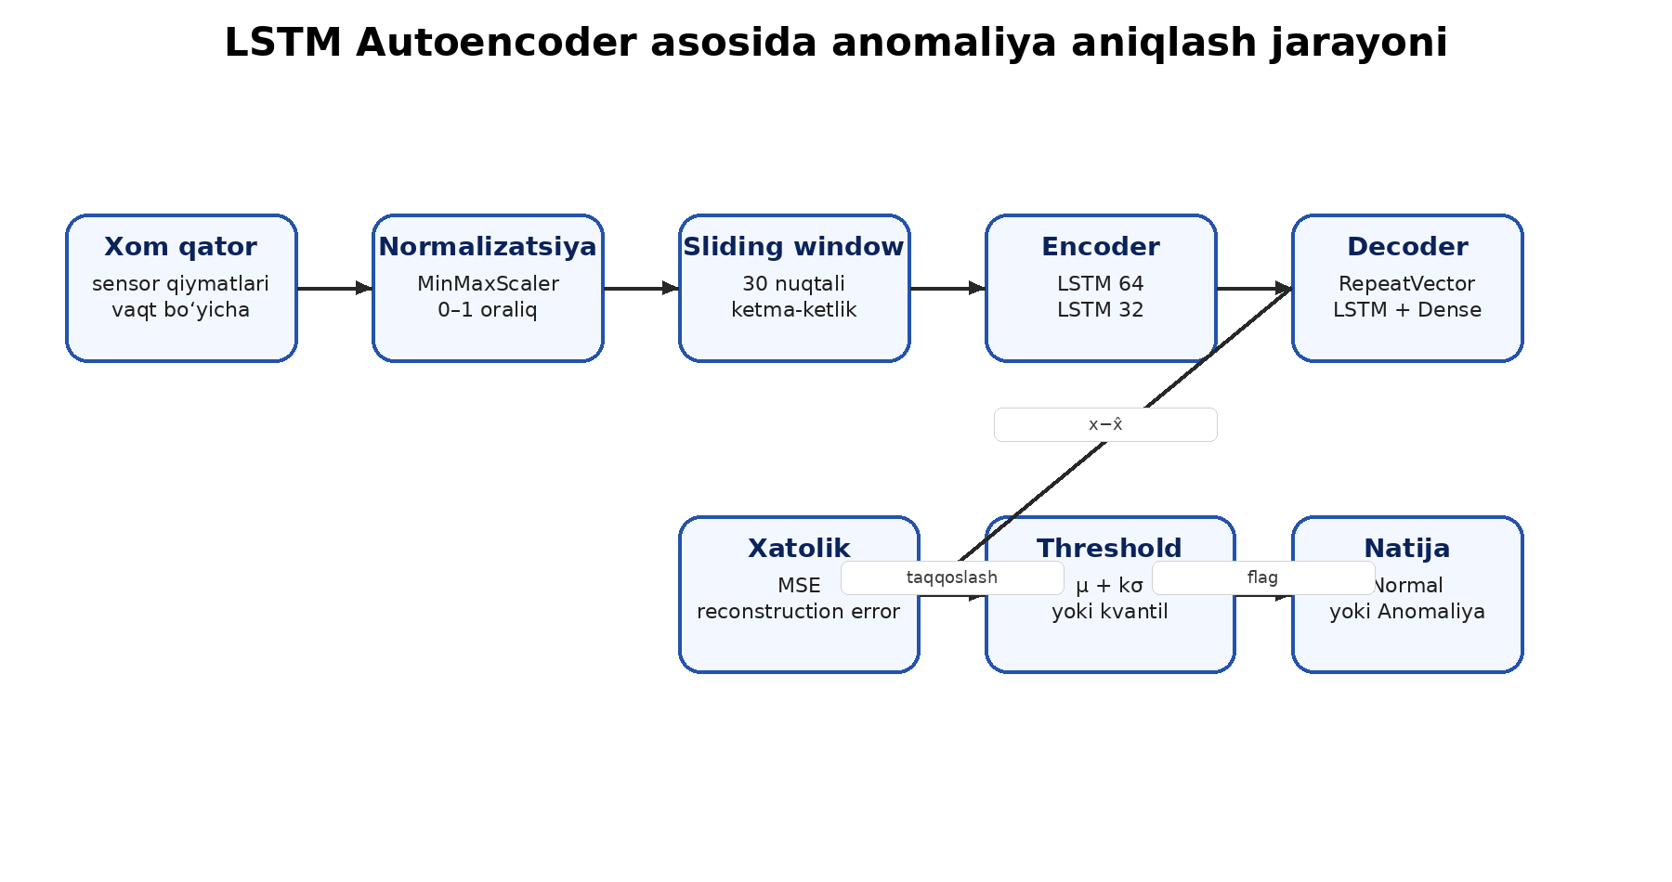
1.1-rasm. LSTM Autoencoder yordamida anomaliya aniqlash jarayoni
Izoh: rasmda xom sensor qatoridan anomaliya holatigacha bo‘lgan asosiy ML pipeline ko‘rsatilgan.
1.3-jadval. Anomaliya aniqlash yondashuvlari taqqoslanishi
Yondashuv | Asosiy g‘oya | Afzalligi | Cheklovi
Qoidaviy threshold | Oldindan belgilangan chegara | Sodda va tez | Dinamik signallarda moslashuvchan emas
Statistik usullar | O‘rtacha, dispersiya, z-score | Tushunarli | Mavsumiylik va kontekstni to‘liq ushlamaydi
Isolation Forest | Nuqtalarni izolyatsiya qilish | Yorliqsiz maʼlumotda ishlaydi | Vaqt tartibini bevosita hisobga olmaydi
LSTM Autoencoder | Ketma-ketlikni qayta tiklash xatoligi | Vaqt bog‘liqligini o‘rganadi | O‘qitish va sozlash murakkabroq
Izoh: jadvaldan ko‘rinadiki, LSTM Autoencoder diplom loyihasidagi vaqt qatori vazifasiga mos keladi.
Encoder qismi. Encoder kiruvchi ketma-ketlikdagi muhim belgilarni siqilgan latent tasvirga o‘tkazadi. Bu tasvir signalning normal shaklini qisqa ifodalashi kerak. Agar signal odatiy naqshga ega bo‘lsa, encoder uni barqaror kodlaydi.
Decoder qismi. Decoder latent tasvirdan dastlabki ketma-ketlikka yaqin chiqish hosil qiladi. Normal signal qayta tiklanadi, ammo kutilmagan signalda latent tasvir yetarli bo‘lmagani uchun rekonstruksiya farqi ortadi.
Loss monitoring. Training loss va validation loss grafigi modelning o‘rganish jarayonini baholashga xizmat qiladi. Agar train loss pasaysa-yu val loss ortsa, overfitting ehtimoli ko‘rib chiqiladi.
Sliding window tanlovi. Window juda kichik bo‘lsa, model yetarli kontekstni ko‘rmaydi. Juda katta bo‘lsa, o‘qitish sekinlashadi va lokal anomaliyalar silliqlanib ketishi mumkin. Loyiha interfeysida window parametrining berilishi foydalanuvchiga tajriba o‘tkazish imkonini beradi.
Model saqlash. O‘qitilgan model `.keras` fayl sifatida, scaler esa alohida saqlanadi. Detection bosqichida aynan shu model va scaler yuklanadi. Bu training va inference jarayonlarini ajratishga imkon beradi.
Metriklarning talqini. F1 past bo‘lsa, model anomaliyalarni aniqlashda precision va recall muvozanatini yetarli saqlamayotganini bildiradi. Biroq yorliq sifati, threshold va dataset murakkabligi ham natijaga taʼsir qiladi.
Amaliy tizimdagi qiymat. Model yakka o‘zi yetarli emas; foydalanuvchi modelni ishga tushira olishi, natijani tushuna olishi va kerak bo‘lsa eksport qila olishi kerak. Shuning uchun diplom loyihasida ML pipeline veb API va UI bilan birlashtirilgan.
Demak, Autoencoder va LSTM imkoniyatlari vaqt qatorlarida normal signalni o‘rganish va undan chetlanishni qayta tiklash xatoligi orqali baholash uchun mos ilmiy asos yaratadi. Keyingi bo‘limda ushbu nazariy asosga tayangan holda diplom loyihasining aniq masalasi qo‘yiladi.

1.4. Masalaning qo‘yilishi
Mazkur bitiruv malakaviy ishida qo‘yilgan masala aqlli uy va monitoring sensorlaridan olingan vaqt ketma-ketligi maʼlumotlarini qabul qiluvchi, ularni saqlovchi, LSTM Autoencoder yordamida model o‘qituvchi va anomaliya natijalarini foydalanuvchiga veb interfeys orqali ko‘rsatuvchi dasturiy tizim ishlab chiqishdan iborat. Masala nazariy jihatdan vaqt qatori tahlili va rekonstruksiya xatoligiga asoslangan anomaliya aniqlashni, amaliy jihatdan esa frontend, backend, maʼlumotlar bazasi va model integratsiyasini o‘z ichiga oladi.
Loyiha uchun tayyor datasetlardan foydalanish belgilandi. Bu qaror diplom ishi sharoitida real sensor qurilmalarini ulash talabini kamaytiradi, lekin algoritmik va dasturiy yechimni to‘liq ko‘rsatishga imkon beradi. Ochiq vaqt qatori datasetlari, ayniqsa Numenta Anomaly Benchmark korpusi, anomaliya aniqlash algoritmlarini sinashda keng qo‘llanadi [1], [2]. Loyiha skrinshotlarida ham ambient_temperature_system_failure.csv va cpu_utilization_asg_misconfiguration.csv kabi datasetlar bilan ishlash jarayoni aks etgan.
Masalaning qo‘yilishi quyidagi ketma-ket vazifalar orqali aniqlashtiriladi:
- Mavzu bo‘yicha adabiyotlar, ilmiy maqolalar, rasmiy hujjatlar va texnik manbalarni to‘plash hamda tahlil qilish.
- Vaqt ketma-ketligi maʼlumotlarining xususiyatlarini, aqlli uy sensorlarida yuzaga keladigan anomaliya holatlarini va ularni aniqlash mezonlarini o‘rganish.
- Loyiha obyekti sifatida sensor vaqt qatorlari, predmeti sifatida esa LSTM Autoencoder asosidagi anomaliya aniqlash va uni veb ilova shaklida amalga oshirish jarayonini belgilash.
- Tizimni yaratish uchun texnik reja tuzish, zarur dasturiy vositalar va kutubxonalarni tanlash: React/TypeScript frontend, FastAPI backend, SQLite maʼlumotlar bazasi, TensorFlow/Keras ML qatlam.
- Tizim arxitekturasi va maʼlumot oqimini ishlab chiqish: CSV import, bazaga yozish, preprocessing, model training, detection, dashboard summary va eksport jarayonlarini bog‘lash.
- Frontend qismini ishlab chiqish: Dashboard, Maʼlumotlar, Model o‘qitish va Tahlil sahifalarini foydalanuvchi uchun qulay va tushunarli ko‘rinishda yaratish.
- Backend, maʼlumotlar bazasi va API endpointlar o‘rtasida maʼlumot almashinuvi mexanizmini amalga oshirish.
- LSTM Autoencoder modelini yaratish, sensor qiymatlarini normallashtirish, sliding window hosil qilish, modelni o‘qitish va threshold hisoblash.
- Tizim komponentlarini integratsiya qilish, training status polling, anomaly detection natijalarini saqlash va frontendda ko‘rsatish.
- Tizimni funksional, integratsion va qo‘lda testlardan o‘tkazish; test natijalarini jadvalga kiritish; foydalanuvchi uchun qisqa yo‘riqnoma ishlab chiqish.
- Loyiha samaradorligini tahlil qilish, natijalarni umumlashtirish, xulosalar chiqarish va kelgusida takomillashtirish yo‘nalishlarini belgilash.
Ushbu masala doirasida tizim real vaqt oqimini to‘liq ishlab chiqarish darajasida qo‘llab-quvvatlashi shart deb olinmadi. Asosiy eʼtibor tayyor CSV datasetlar bilan ishlash, model o‘qitish, anomaliya aniqlash va natijani tushunarli interfeys orqali ko‘rsatishga qaratildi. Bu cheklov diplom loyihasi hajmiga mos bo‘lib, keyinchalik real-time stream, autentifikatsiya va IoT qurilmalari bilan kengaytirish uchun imkon qoldiradi.
Masalaning amaliy natijasi sifatida nafisa.boos.uz domenida ishlayotgan “Smart Home AI Monitoring” veb ilovasi, GitHub repozitoriydagi hujjatlar va foydalanuvchi taqdim etgan skrinshotlar tahlil qilindi. Repozitoriy hujjatlarida tizim to‘rt qatlamga — maʼlumot, backend API, ML pipeline va frontend vizual qatlamga — bo‘lingani ko‘rsatilgan [29]. Bu diplom ishining ikkinchi bobida batafsil bayon qilinadi.
Xulosa qilib aytganda, qo‘yilgan masala nazariy va amaliy tarkibga ega: nazariy qism modelning ilmiy asoslarini tushuntiradi, amaliy qism esa mazkur modelni foydalanuvchi ishlata oladigan veb tizimga aylantiradi. Shu tariqa birinchi bobda shakllangan tushunchalar ikkinchi bobdagi dasturiy loyiha bayoniga bevosita bog‘lanadi.

2-BOB. LSTM AUTOENCODER ASOSIDA ANOMALIYA ANIQLASH VEB ILOVASINI ISHLAB CHIQISH
Ushbu bobda diplom ishi doirasida bajarilgan amaliy loyiha — Smart Home AI Monitoring veb ilovasi — batafsil yoritiladi. Loyiha GitHub repozitoriyidagi texnik hujjatlar, ishchi sayt va skrinshotlar asosida tahlil qilindi. Tizim maʼlumot import qilish, model o‘qitish, anomaliya aniqlash, natijani vizual ko‘rsatish va eksport qilish jarayonlarini yagona dasturiy muhitga birlashtiradi.

2.1. Loyihaning texnik arxitekturasi
Loyihaning umumiy arxitekturasi qatlamli yondashuvga asoslangan. Frontend foydalanuvchi bilan bevosita muloqot qiladi, backend API biznes mantiq va maʼlumot almashuvini boshqaradi, SQLite bazasi sensor maʼlumotlari hamda model natijalarini saqlaydi, ML pipeline esa LSTM Autoencoder yordamida o‘qitish va aniqlash jarayonlarini bajaradi. GitHubdagi arxitektura hujjatida ham foydalanuvchi, React frontend, FastAPI backend, SQLite, TensorFlow/Keras asosidagi LSTM Autoencoder, saved model/scaler va CSV/NAB sample data oqimi ko‘rsatilgan [28].
Qatlamli arxitektura diplom loyihasi uchun qulay, chunki har bir qatlamning vazifasi aniq ajraladi. Frontendni o‘zgartirish model kodini buzmaydi, backend endpointlarini kengaytirish esa UI komponentlarini to‘liq qayta yozishni talab qilmaydi. Maʼlumotlar bazasi qatlamining alohida bo‘lishi training history va anomaly results kabi yozuvlarni tartibli saqlash imkonini beradi.
Tizimning asosiy maʼlumot oqimi CSV fayl yoki sample datasetdan boshlanadi. Foydalanuvchi Maʼlumotlar sahifasida fayl yuklaydi yoki sample import qiladi. Frontend APIga so‘rov yuboradi, backend CSVni parse qiladi va sensor_data jadvaliga yozadi. Keyin Model o‘qitish sahifasida dataset tanlanadi, backend ML pipelinega murojaat qiladi, model o‘qitiladi va training_history jadvaliga natija yoziladi.
Anomaliya aniqlash bosqichida foydalanuvchi dataset va modelni tanlaydi. Backend saqlangan model va scaler faylini yuklaydi, sensor qatorini oynalarga ajratadi, reconstruction error hisoblaydi va threshold bilan solishtiradi. Natijalar anomalies jadvaliga yoziladi hamda frontendga qaytariladi. Tahlil sahifasi bu natijalarni signal grafigi, reconstructed qiymat, error, severity va jadval ko‘rinishida ko‘rsatadi.
Tizim arxitekturasida `source_file` maydoni muhim o‘rin tutadi. Bu maydon har bir datasetni alohida identifikatsiya qiladi. Repozitoriy hujjatlarida bir xil sensor_type bo‘lsa ham, masalan ikkita temperature fayli, training va detection alohida datasetga bog‘lanishi kerakligi taʼkidlangan [28]. Bu amaliy qaror natijalarning adashib ketmasligi va tajribalar takrorlanishi uchun zarur.
Backend FastAPI asosida yozilgani sababli REST API endpointlari tez tashkil qilinadi, request/response sxemalari Pydantic orqali nazorat qilinadi va Swagger hujjatlari orqali test qilish mumkin. FastAPI rasmiy hujjatlarida framework Python type hints asosida API yaratishga mo‘ljallangan zamonaviy, yuqori samarali veb framework ekani ko‘rsatiladi [12]. Diplom loyihasida bu imkoniyat model va maʼlumotlar bilan ishlash endpointlarini tartibga solish uchun qo‘llangan.
Frontend React va TypeScript yordamida ishlab chiqilgan. React komponentli yondashuv sahifalarni kichik qayta ishlatiladigan bloklarga ajratishga imkon beradi. TypeScript esa response modellari, props va state bilan ishlashda tip xavfsizligini oshiradi. Loyiha hujjatlarida frontend tarkibi pages, layout, charts, shared components, ui components, hooks va services kataloglari orqali tashkil etilgani ko‘rsatilgan [28].
SQLite diplom va lokal demo uchun tanlangan. U alohida server talab qilmaydi, faylga asoslangan, tez sozlanadi va kichik/orta hajmdagi tajribalar uchun yetarli. SQLite rasmiy dokumentatsiyasida tizimning “Small. Fast. Reliable.” shiori bilan yengil, tez va ishonchli maʼlumotlar bazasi sifatidagi xususiyati aks etgan [16]. Production miqyosda esa PostgreSQL kabi serverli DBMSga o‘tish maqsadga muvofiq bo‘lishi mumkin.
ML pipeline qatlamida preprocessing, model training va predict funksiyalari alohida mantiqiy bosqichlarga ajratilgan. Texnik hujjatda normalization, sliding window, train/test split, LSTM Autoencoder training, threshold hisoblash va detection jarayoni ketma-ket keltirilgan [28]. Bunday ajratish kodni tushunish, testlash va kelajakda boshqa model bilan almashtirishni osonlashtiradi.
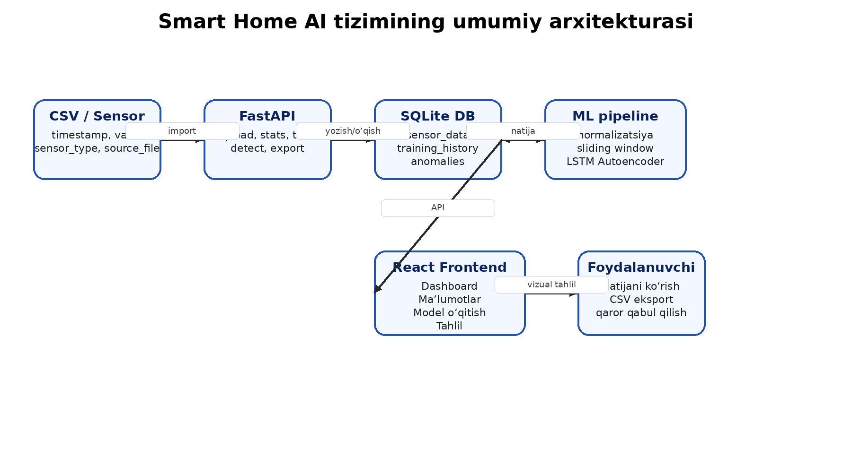
2.1-rasm. Tizimning umumiy arxitekturasi
Izoh: rasmda CSV maʼlumotdan foydalanuvchi interfeysigacha bo‘lgan asosiy komponentlar va maʼlumot oqimi aks ettirilgan.
2.1-jadval. Tizim qatlamlari va ularning vazifalari
Qatlam | Asosiy komponent | Vazifasi | Loyihadagi ahamiyati
Frontend | React + TypeScript | Foydalanuvchi interfeysi, grafik va forma | Dashboard, Data, Training, Analysis sahifalarini ko‘rsatadi
Backend API | FastAPI | REST endpointlar, biznes mantiq | Upload, train, detect, export so‘rovlarini boshqaradi
Maʼlumotlar bazasi | SQLite | Sensor data va natijalarni saqlash | sensor_data, training_history, anomalies jadvallarini saqlaydi
ML pipeline | TensorFlow/Keras LSTM Autoencoder | Model o‘qitish va anomaliya aniqlash | Reconstruction error va threshold asosida flag qo‘yadi
Vizualizatsiya | Recharts | Signal va loss grafiklarini chizish | Natijalarni foydalanuvchiga tushunarli qiladi
Izoh: qatlamlar orasidagi aniq ajratish loyiha barqarorligini oshiradi.
Frontenddan backendga so‘rovlar. Frontend development rejimida Vite proxy orqali `/api` va `/health` so‘rovlari backendga yo‘naltiriladi. Bu CORS muammolarini kamaytiradi va lokal ishlab chiqishda qulaylik yaratadi.
Status polling mexanizmi. Model o‘qitish ko‘p vaqt olishi mumkin. Shu sababli frontend `GET /api/model/status` endpointiga davriy so‘rov yuborib, progress, joriy epoch, train loss va val loss qiymatlarini yangilab turadi.
Saqlangan modeldan foydalanish. Training tugagach model va scaler fayllari saqlanadi. Detection vaqtida model qayta o‘qitilmaydi, balki mavjud saved model yuklanadi. Bu foydalanuvchiga bir necha dataset va model natijalarini solishtirish imkonini beradi.
Dashboard agregatsiyasi. Dashboard endpointi umumiy sensor yozuvlari, anomaliya soni, foizi va so‘nggi model sifatini qaytaradi. Bu foydalanuvchiga tizim holatini tez baholash imkonini beradi.
Arxitekturaning kengaytirilishi. Kelgusida autentifikatsiya, real-time stream, MQTT, PostgreSQL yoki Docker deployment qo‘shilishi mumkin. Hozirgi qatlamli tuzilma bunday kengaytmalarni bosqichma-bosqich joriy etishga imkon beradi.

2.2. Foydalanilgan texnologiyalar va ularning tanlanish sabablari
Loyiha texnologiyalari tanlanayotganda uchta asosiy mezon hisobga olindi: diplom loyihasi hajmida tez ishlab chiqish, ilmiy algoritmni aniq ko‘rsatish va veb interfeysda foydalanuvchi tajribasini qulay tashkil etish. Shu sababli frontend uchun React, TypeScript, Tailwind CSS, shadcn/ui, Radix UI, TanStack Query, Axios va Recharts; backend uchun FastAPI, Pydantic, SQLAlchemy; maʼlumotlar bazasi uchun SQLite; ML qismi uchun TensorFlow/Keras, NumPy, pandas va scikit-learn tanlandi.
React komponentli UI yaratish uchun tanlandi. React rasmiy o‘quv materiallari komponentlarni foydalanuvchi interfeysini qurishning asosiy birligi sifatida tushuntiradi [13]. Diplom loyihasida Dashboard kartalari, grafik komponentlar, layout, sidebar va formalar alohida bloklar sifatida ishlab chiqilishi mumkin. Bu kodni qayta ishlatish va o‘zgartirishni osonlashtiradi.
TypeScript JavaScript ustiga statik tiplar qo‘shadi. API javoblari, training status, anomaly result, dashboard summary kabi obyektlar aniq interfeyslar bilan ifodalansa, frontendda xatolar kamayadi. Ayniqsa ML va API natijalari ko‘p maydonli bo‘lgani uchun typed model yondashuvi foydali.
FastAPI backend uchun tanlandi, chunki u Python ekotizimiga yaqin va ML kutubxonalari bilan integratsiyasi qulay. Python ichida TensorFlow/Keras, pandas, NumPy va scikit-learn ishlatilgani sababli backendni ham Python asosida qurish tabiiy qaror bo‘ldi. FastAPI avtomatik OpenAPI/Swagger hujjatlari bilan endpointlarni tekshirishni osonlashtiradi [12].
SQLite diplom va demo tizimi uchun soddaligi bilan mos tushdi. Alohida DB server o‘rnatish talab qilinmaydi, barcha yozuvlar lokal faylda saqlanadi. Repozitoriy hujjatlarida SQLite ishlab chiqish va lokal demo uchun sodda tanlov ekani, lekin production scale uchun optimal emasligi ham qayd etilgan [28].
TensorFlow/Keras chuqur o‘qitish modelini yaratish uchun qo‘llandi. TensorFlow LSTM qatlamining rasmiy API hujjatlari LSTM layer parametrlarini va recurrent ketma-ketliklar bilan ishlash imkoniyatlarini taqdim etadi [8]. Keras esa modelni qatlamlar orqali tez ifodalash va compile/fit jarayonini soddalashtiradi [9].
pandas CSV fayllarni o‘qish, ustunlarni ajratish, bo‘sh qiymatlarni tozalash va DataFrame ko‘rinishida ishlash uchun qulay. Rasmiy pandas hujjatlarida bu kutubxona Python uchun yuqori samarali, oson ishlatiladigan data structures va data analysis tools sifatida taʼriflanadi [23]. NumPy esa massivlar ustida tezkor hisob-kitoblar, xususan oynalarga ajratish va xatoliklarni hisoblash jarayonida yordam beradi [24].
scikit-learn preprocessing va metrikalar uchun ishlatilishi mumkin. MinMaxScaler sensor qiymatlarini 0–1 oraliqqa keltiradi, model evaluation moduli esa accuracy, precision, recall va F1 kabi metrikalarni hisoblashda yordam beradi [10], [11]. Diplom loyihasida model sifatini ko‘rsatish Dashboard va training history uchun muhim.
UI kutubxonalari foydalanuvchi tajribasini yaxshilaydi. Tailwind CSS utility-first yondashuv orqali tez dizayn qilishga yordam beradi, shadcn/ui va Radix UI esa tayyor, moslashuvchan komponentlar beradi. Recharts grafiklar uchun tanlangan, chunki vaqt qatori signalini, train/val loss chizig‘ini hamda original va reconstructed qiymatlarni ko‘rsatish loyihaning asosiy talablaridan biri.
2.2-jadval. Foydalanilgan texnologiyalar
Texnologiya | Vazifasi | Nima uchun tanlangan | Loyihadagi qo‘llanilishi
React 18 | Frontend UI | Komponentli arxitektura va keng ekotizim | Dashboard, Data, Training, Analysis sahifalari
TypeScript | Tip xavfsizligi | API response va state xatolarini kamaytiradi | services/types.ts interfeyslari
Vite | Frontend build/dev server | Tez ishga tushish va proxy qulayligi | /api va /health proxy sozlamalari
Tailwind CSS | UI dizayn | Utility classlar orqali tez va izchil dizayn | Kartalar, formalar, layout
shadcn/ui + Radix UI | Komponentlar | Moslashuvchan va zamonaviy UI bloklar | Select, button, card, dialog
TanStack Query | Server state | Cache, refetch va loading holatlarini boshqaradi | Dataset, status va natija so‘rovlari
Axios | HTTP so‘rovlar | API bilan ishlashni soddalashtiradi | services/api.ts qatlamida
Recharts | Grafiklar | React bilan mos, sodda chartlar | Signal, loss va anomaly chartlari
FastAPI | Backend API | Python ML stack bilan mos, Swagger qulay | data/model/anomaly/dashboard endpointlari
SQLite | Maʼlumotlar bazasi | Lokal demo va diplom uchun sodda | sensor_data, training_history, anomalies
TensorFlow/Keras | ML model | LSTM Autoencoderni tez qurish | Training va detection pipeline
pandas/NumPy/scikit-learn | Data processing | CSV, massivlar, scaler va metrikalar | Import, preprocessing, baholash
Izoh: jadvalda texnologiyalar amaliy loyihadagi vazifasi bilan bog‘lab ko‘rsatildi.
Tez ishlab chiqish omili. Diplom loyihasida vaqt chegaralangan bo‘ladi. Tanlangan stack ko‘p boilerplate talab qilmaydi, yaʼni model va natija mantiqiga ko‘proq eʼtibor berishga imkon beradi.
Ilmiy algoritmga moslik. Python ekotizimi mashinali o‘qitish uchun qulay. FastAPI va TensorFlow/Keras bir til doirasida ishlagani sababli modelni servisga joylashtirish soddalashadi.
Vizual talqin zarurati. Anomaliya natijalari faqat sonlarda qolsa, foydalanuvchi uchun tushunarsiz bo‘ladi. Recharts va UI komponentlari signalning o‘zgarishini ko‘rishga, anomal nuqtalarni ajratishga yordam beradi.
Tip xavfsizligi va hujjatlashtirish. TypeScript frontenddagi model maydonlarini nazorat qiladi, FastAPI esa Pydantic orqali backend response sxemalarini tartibga soladi. Bu ikki tomonlama izchillik xatolarni kamaytiradi.
Kelajakdagi kengayish. Tanlangan texnologiyalar ommabop va hujjatlari keng. Shu sababli loyiha keyinchalik autentifikatsiya, real-time signal, Docker yoki cloud deployment bilan kengaytirilishi mumkin.

2.3. Backend, frontend, maʼlumotlar bazasi va API integratsiyasi
Loyihaning backend qismi FastAPI yordamida modul ko‘rinishida tashkil etilgan. Texnik hujjatlarda `app/main.py`, `config.py`, `database.py`, `models`, `routers`, `services`, `ml` va boshqa qismlar alohida sanab o‘tilgan [29]. Bunday bo‘linish kodni qatlamlarga ajratadi: routerlar HTTP so‘rovlarni qabul qiladi, services biznes mantiqni bajaradi, ml modullari preprocessing va model hisobini amalga oshiradi, models esa bazadagi jadvallar va Pydantic sxemalarni ifodalaydi.
Backendda Data API, Model API, Anomaly API va Dashboard API mavjud. API reference hujjatida `/api/data/upload`, `/api/data/import-sample`, `/api/data/list`, `/api/data/stats`, `/api/model/train`, `/api/model/status`, `/api/anomaly/detect`, `/api/anomaly/results`, `/api/dashboard/summary` kabi endpointlar bayon qilingan [30]. Bu endpointlar foydalanuvchi interfeysidagi har bir asosiy harakatni backend mantiqi bilan bog‘laydi.
Data API maʼlumotlarni tizimga kiritish va boshqarish uchun javob beradi. CSV upload faylda kamida `timestamp,value` ustunlari bo‘lishini talab qiladi. Sample import esa backend ichidagi tayyor datasetlar ro‘yxatidan fayl tanlab bazaga yozadi. Data stats endpointi count, mean, min, max, std kabi statistik ko‘rsatkichlarni qaytaradi, bu Data sahifasidagi kartalarda aks ettiriladi.
Model API o‘qitish jarayonini boshqaradi. `POST /api/model/train` so‘rovi sensor turi, source_file, epochs, batch_size, learning_rate va window_size parametrlarini qabul qiladi. O‘qitish background rejimda ishga tushadi, frontend esa `/api/model/status` orqali progressni kuzatadi. API reference hujjatida status javobida state, progress, current_epoch, total_epochs, train_loss, val_loss va loss_history maydonlari bo‘lishi ko‘rsatilgan [30].
Anomaly API saqlangan model yordamida detection bajaradi. `POST /api/anomaly/detect` tanlangan dataset va training_id asosida modelni yuklaydi, qayta tiklash xatoligini hisoblaydi va thresholddan yuqori bo‘lgan oynalarni anomaliya sifatida belgilaydi. Natijalar `GET /api/anomaly/results` orqali jadvalga chiqariladi, `GET /api/anomaly/export` esa CSV eksport imkonini beradi [30].
Dashboard API tizimning umumiy holatini jamlaydi. U jami sensor data, jami anomaliyalar, anomaliya foizi, sensor turlari, so‘nggi anomaliya va so‘nggi model sifat ko‘rsatkichlarini qaytaradi. Skrinshotda Dashboard sahifasida 48 012 ta data, 9 345 ta anomaliya, 19,46% rate va F1 = 0,219 kabi ko‘rsatkichlar aks etgan. Bu qiymatlar demo holatida tizim pipeline ishlaganini ko‘rsatadi.
Maʼlumotlar bazasida uch asosiy jadval mavjud: `sensor_data`, `training_history` va `anomalies`. `sensor_data` xom sensor yozuvlarini, `training_history` model o‘qitish parametrlari va natijalarini, `anomalies` esa detection chiqishlarini saqlaydi. Texnik hujjatda ushbu jadvallarning muhim maydonlari batafsil sanab o‘tilgan [29].
Frontend API bilan `services/api.ts` qatlam orqali muloqot qiladi. Bu qatlam HTTP so‘rovlarni markazlashtiradi va sahifalarga toza interfeys beradi. Masalan, Data sahifasi faqat “sample import qilish” yoki “stats olish” funksiyasini chaqiradi; endpoint URL, query parametri va xatolikni qayta ishlash service qatlamida qoladi. Bu frontend kodining o‘qilishini yaxshilaydi.
Integratsiyada TanStack Query server state boshqaruvi uchun qulay. Datasetlar ro‘yxati, sensorlar, model history yoki anomaly results kabi maʼlumotlar serverdan olinadi va cache qilinadi. Training status kabi dinamik so‘rovlar esa polling orqali yangilanadi. Natijada foydalanuvchi sahifani qo‘lda yangilamasdan jarayonni realga yaqin ko‘rinishda kuzatadi.
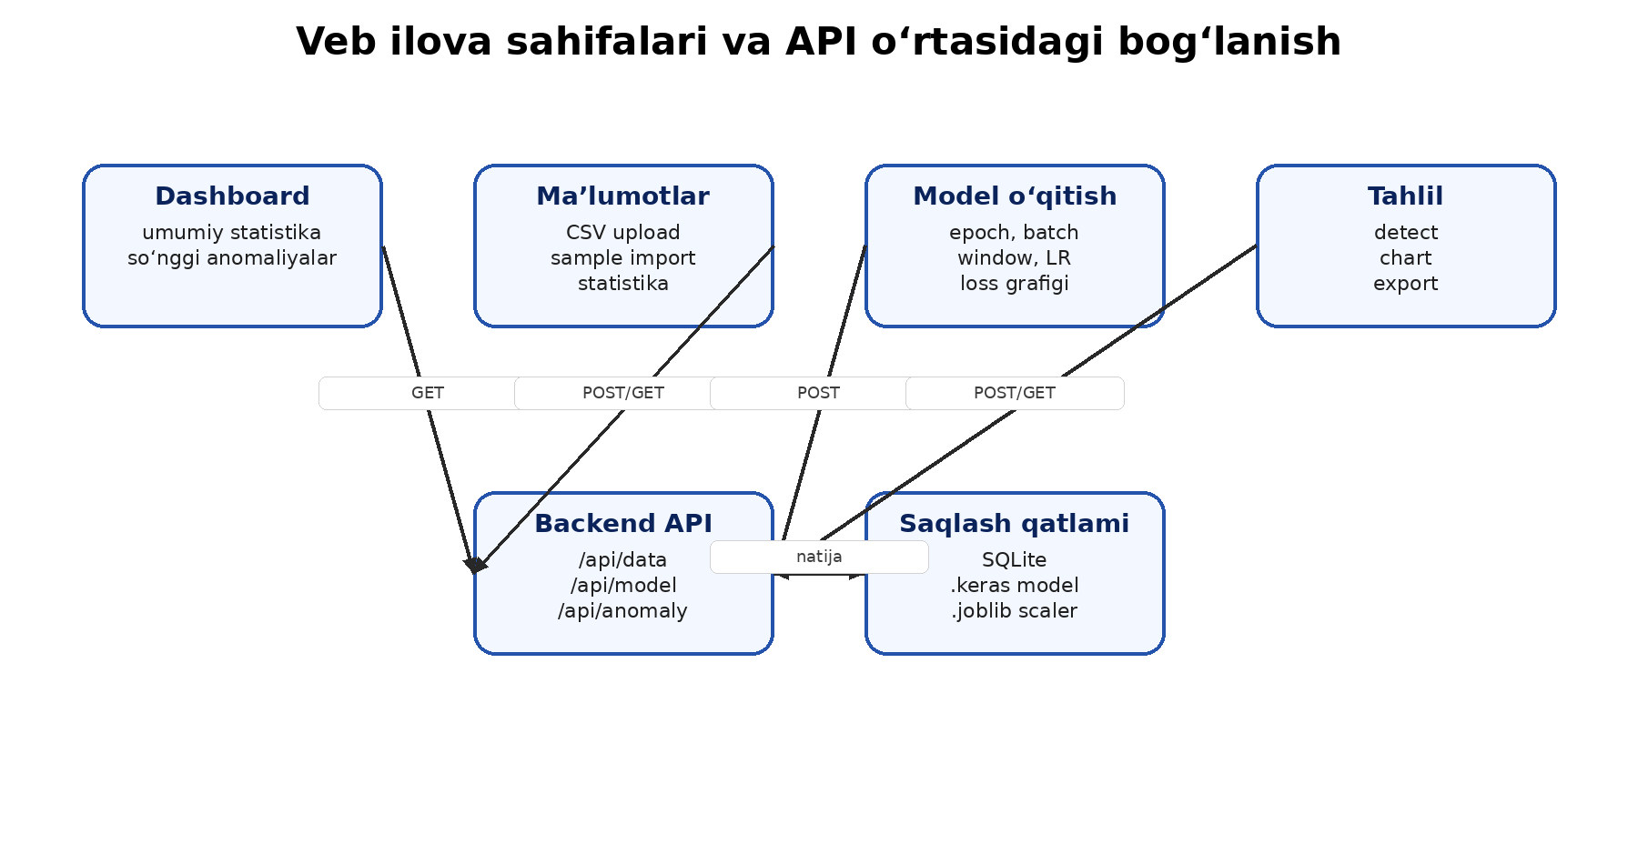
2.2-rasm. Frontend sahifalari va backend API o‘rtasidagi bog‘lanish
Izoh: rasmda asosiy UI sahifalari backend endpointlar va saqlash qatlami bilan bog‘langan holda ko‘rsatilgan.
2.3-jadval. Maʼlumotlar bazasi asosiy jadvallari
Jadval nomi | Muhim maydonlar | Vazifasi
sensor_data | id, timestamp, value, sensor_type, source_file, created_at | Xom vaqt qatori sensor yozuvlarini saqlash
training_history | model_name, status, epochs, batch_size, learning_rate, window_size, loss_history, threshold, f1, model_path, scaler_path | Model o‘qitish tarixi va sifat ko‘rsatkichlarini saqlash
anomalies | sensor_data_id, training_history_id, anomaly_score, reconstructed_value, is_anomaly, threshold, detected_at | Detection natijalari va har bir nuqta holatini saqlash
Izoh: jadvallar loyihada data, training va detection jarayonlarini bog‘laydi.
2.1-kod. CSV fayl yuklash endpointi g‘oyasi
# CSV import mantiqining soddalashtirilgan ko‘rinishi
@app.post("/api/data/upload")
async def upload_data(file: UploadFile, sensor_type: str = "temperature"):
df = pandas.read_csv(file.file)
assert {"timestamp", "value"}.issubset(df.columns)
rows = data_service.insert_sensor_rows(
df=df,
sensor_type=sensor_type,
source_file=file.filename,
)
return {"rows_inserted": rows, "source_file": file.filename}
Izoh: kod bo‘lagi loyihadagi mantiqni tushuntirish uchun qisqartirilgan holda keltirilgan.
2.2-kod. LSTM Autoencoder modeli g‘oyasi
# LSTM Autoencoder arxitekturasining soddalashtirilgan ifodasi
inputs = Input(shape=(window_size, 1))
x = LSTM(64, return_sequences=True)(inputs)
x = LSTM(32, return_sequences=False)(x)
x = RepeatVector(window_size)(x)
x = LSTM(32, return_sequences=True)(x)
x = LSTM(64, return_sequences=True)(x)
outputs = TimeDistributed(Dense(1))(x)
model = Model(inputs, outputs)
model.compile(optimizer=Adam(learning_rate=lr), loss="mse")
Izoh: kod bo‘lagi loyihadagi mantiqni tushuntirish uchun qisqartirilgan holda keltirilgan.
2.3-kod. Anomaliya aniqlash mantiqi
# Detection bosqichining mantiqiy qismi
windows = make_windows(scaled_values, window_size)
reconstructed = model.predict(windows)
errors = mean_squared_error(windows, reconstructed)
is_anomaly = errors > threshold
save_anomaly_results(errors, reconstructed, is_anomaly)
Izoh: kod bo‘lagi loyihadagi mantiqni tushuntirish uchun qisqartirilgan holda keltirilgan.
API xavfsizligi va tekshiruvlar. Diplom loyihasida autentifikatsiya kiritilmagan bo‘lsa-da, noto‘g‘ri dataset-model juftligi tanlanganda backend 400 xatolik qaytarishi kerakligi API hujjatida ko‘rsatilgan [30]. Bu integratsion xatolarni kamaytiradi.
CSV eksport. Data va Analysis sahifalarida natijalarni CSV formatda yuklab olish imkoniyati mavjud. Bu foydalanuvchiga tashqi tahlil vositalari, masalan Excel yoki pandas bilan qo‘shimcha ishlash imkonini beradi.
Swagger tekshiruvi. FastAPI yordamida backend endpointlari `/docs` sahifasida Swagger UI orqali sinab ko‘riladi. Testing hujjatida ham Swagger orqali tekshirish alohida ko‘rsatilgan [32].
Background training. Modelni o‘qitish uzoq davom etishi mumkinligi uchun so‘rovga darhol javob qaytarish va jarayonni status endpointi orqali kuzatish foydalanuvchi tajribasini yaxshilaydi.
Modullilik. Data service, autoencoder, anomaly detector, evaluation va preprocessing kabi modullar alohida bo‘lsa, kelajakda boshqa algoritm qo‘shish yoki bazani almashtirish osonlashadi.

2.4. Saytning ishlash jarayoni va foydalanuvchi interfeysi
Veb ilova foydalanuvchi nuqtayi nazaridan to‘rtta asosiy sahifadan iborat: Dashboard, Maʼlumotlar, Model o‘qitish va Tahlil. Foydalanuvchi qo‘llanmasida ham aynan shu to‘rt sahifa asosiy menyu sifatida keltirilgan [31]. Har bir sahifa pipeline bosqichining alohida qismini bajaradi va birgalikda to‘liq anomaliya aniqlash jarayonini hosil qiladi.
Dashboard sahifasi tizim bo‘yicha umumiy ko‘rinishni beradi. Unda jami maʼlumotlar soni, aniqlangan anomaliyalar, anomaliya foizi, so‘nggi model F1 ko‘rsatkichi, signal grafigi va so‘nggi anomaliyalar ro‘yxati mavjud. Skrinshotda demo oqimi ishlayotgan, progress 1% ko‘rsatilgan, signal grafigida cpu datasetidagi davriy cho‘qqilar va anomaly ro‘yxati aks etgan. Bu sahifa foydalanuvchi uchun “tezkor monitoring paneli” vazifasini bajaradi.
Maʼlumotlar sahifasi datasetlarni tizimga kiritish va ko‘rish uchun mo‘ljallangan. Foydalanuvchi CSV fayl tanlashi, sensor turini kiritishi, sample dataset import qilishi, sensor va dataset bo‘yicha filter qo‘llashi mumkin. Skrinshotda temperature sensori uchun CSV tanlash bloki, sample import paneli va umumiy statistika kartalari ko‘rsatilgan: yozuvlar 48 012, o‘rtacha 65,7924, std 25,7804, min 2,0847, max 108,5105.
Maʼlumotlar jadvali import qilingan sensor yozuvlarini vaqt, qiymat, sensor turi va dataset bo‘yicha ko‘rsatadi. Skrinshotda ambient_temperature_system_failure.csv datasetining timestamp va value qatorlari aks etgan. Jadval foydalanuvchiga dataset real yuklanganini tekshirish, qiymatlarni ko‘zdan kechirish va tahlildan oldin xom maʼlumot sifatini baholash imkonini beradi.
Model o‘qitish sahifasida foydalanuvchi dataset, epoch, batch, window va learning rate parametrlarini kiritadi. O‘qitish boshlanganidan so‘ng status, current epoch, progress, train loss, val loss va loss grafigi yangilanadi. Skrinshotda model Running holatda, 5/20 epoch bajarilgani, train loss 0,021947 va val loss 0,053512 ko‘rsatilgan. Bu jarayon modelning o‘rganish dinamikasini kuzatish uchun muhim.
Tahlil sahifasi o‘qitilgan model yordamida anomaliya aniqlash natijalarini ko‘rsatadi. Foydalanuvchi dataset va modelni tanlaydi, aniqlashni boshlaydi. Natijada jami oynalar, anomaliyalar soni, maximum severity va sensor turi ko‘rinadi. Skrinshotda cpu datasetida 1 000 oyna, 851 anomaliya va max 225,06x ko‘rsatilgan. Grafikda sensor qiymati va qayta tiklangan qiymat birgalikda tasvirlanadi.
Tahlil jadvali har bir vaqt nuqtasi bo‘yicha original qiymat, qayta tiklangan qiymat, xatolik, severity va holatni ko‘rsatadi. Anomaliya qatorlari qizg‘ish fon bilan ajratilgan. Bu vizual farqlash foydalanuvchiga qaysi yozuvlar muammoli ekanini tez aniqlashga yordam beradi. Normal va Anomaliya teglari esa model qarorini soddalashtirib ko‘rsatadi.
Saytning foydalanuvchi tajribasida ketma-ketlik muhim: avval maʼlumot import qilinadi, keyin model o‘qitiladi, so‘ng detection bajariladi va natija Dashboard hamda Tahlil sahifasida ko‘riladi. Foydalanuvchi qo‘llanmasida eng sodda demo Dashboard → Tezkor demo → chart/statistika → Tahlil shaklida, to‘liq texnik oqim esa Maʼlumotlar → Model o‘qitish → Tahlil → Dashboard shaklida berilgan [31].
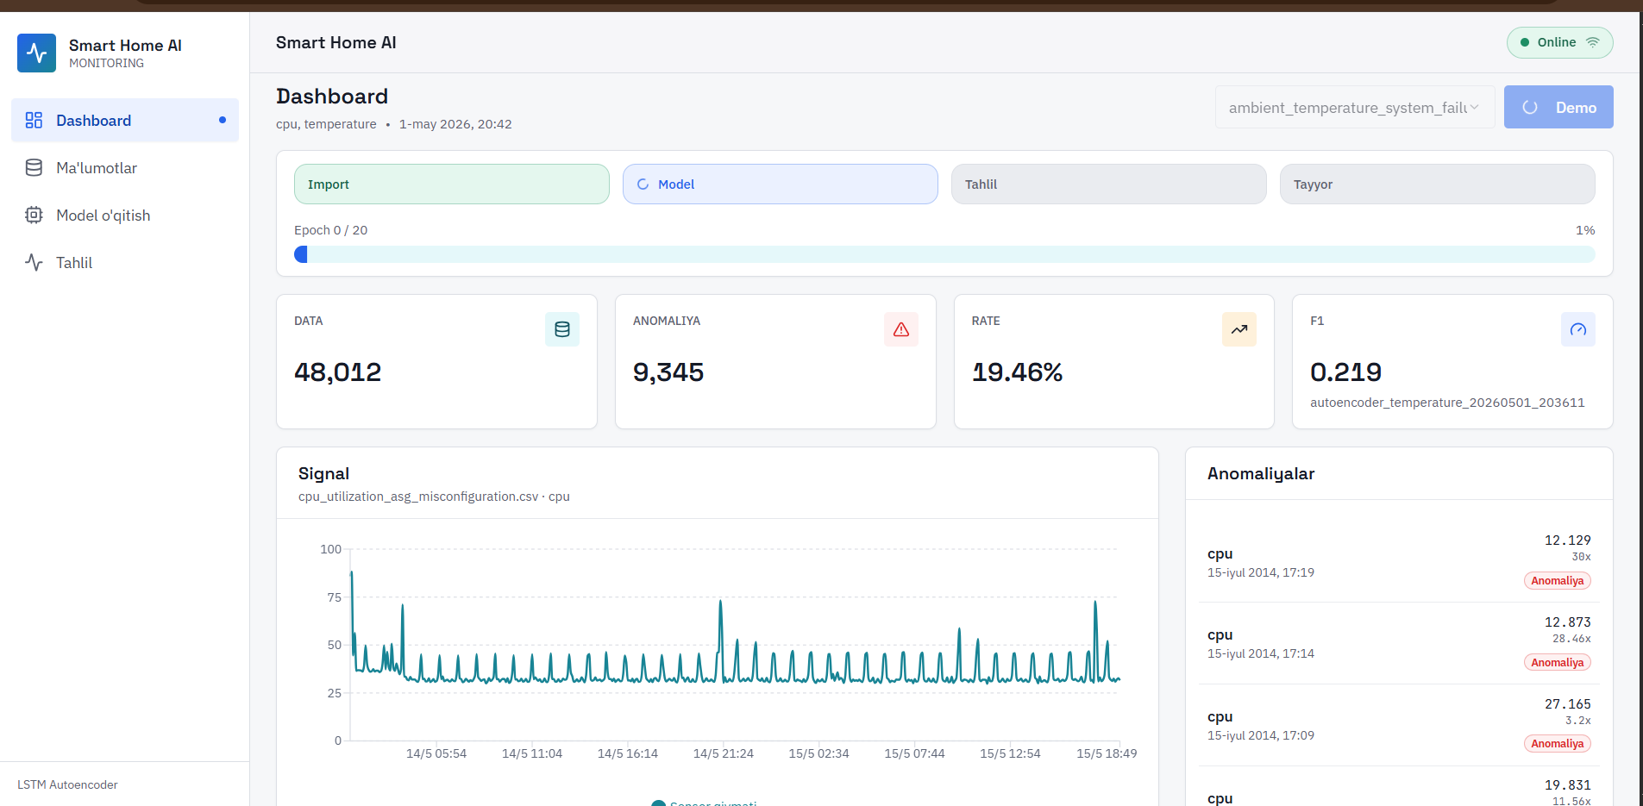
2.3-rasm. Dashboard sahifasi
Izoh: rasm foydalanuvchi taqdim etgan skrinshot asosida web ilovaning real interfeysini ko‘rsatadi.
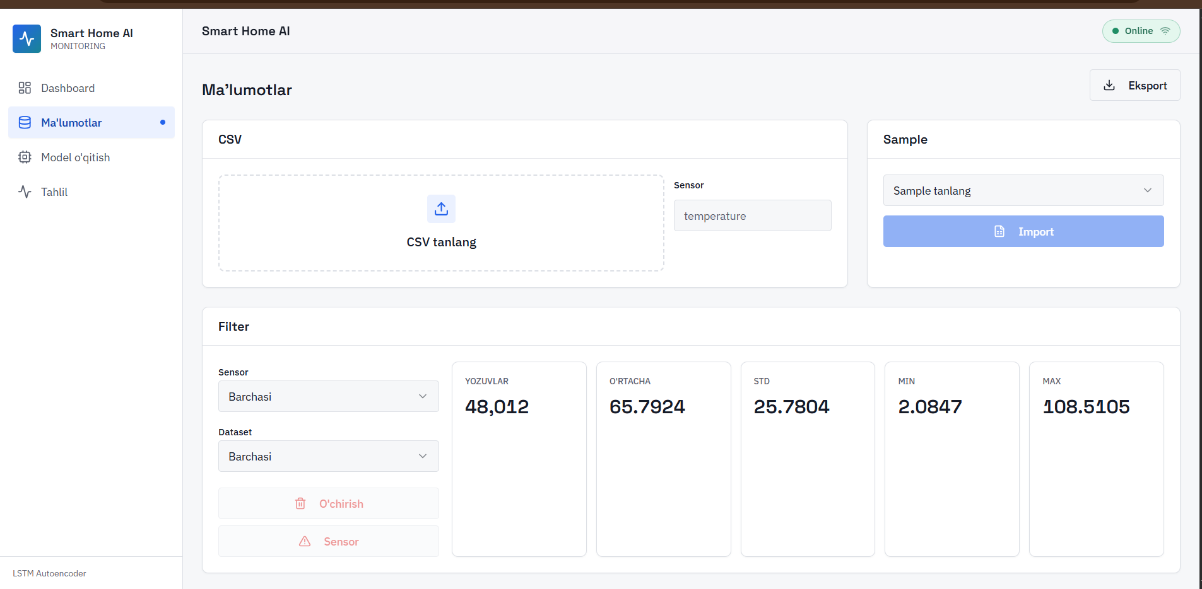
2.4-rasm. Maʼlumotlar sahifasida CSV va sample import bloki
Izoh: rasm foydalanuvchi taqdim etgan skrinshot asosida web ilovaning real interfeysini ko‘rsatadi.
Ushbu skrinshotdan ko‘rinadiki, tizim faqat algoritmik hisob-kitob bilan cheklanmay, foydalanuvchining amaliy ish jarayonini ham bosqichma-bosqich qo‘llab-quvvatlaydi. Har bir forma, karta va grafik backenddan olingan maʼlumotni vizual va tushunarli ko‘rinishga keltiradi.
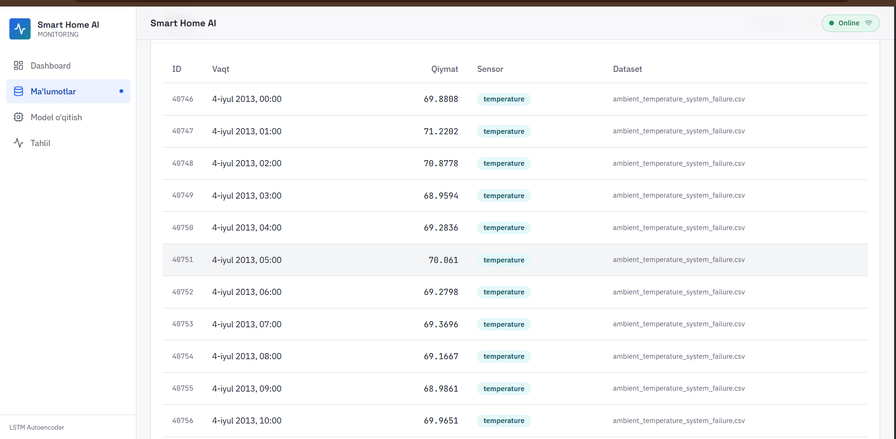
2.5-rasm. Maʼlumotlar jadvali
Izoh: rasm foydalanuvchi taqdim etgan skrinshot asosida web ilovaning real interfeysini ko‘rsatadi.
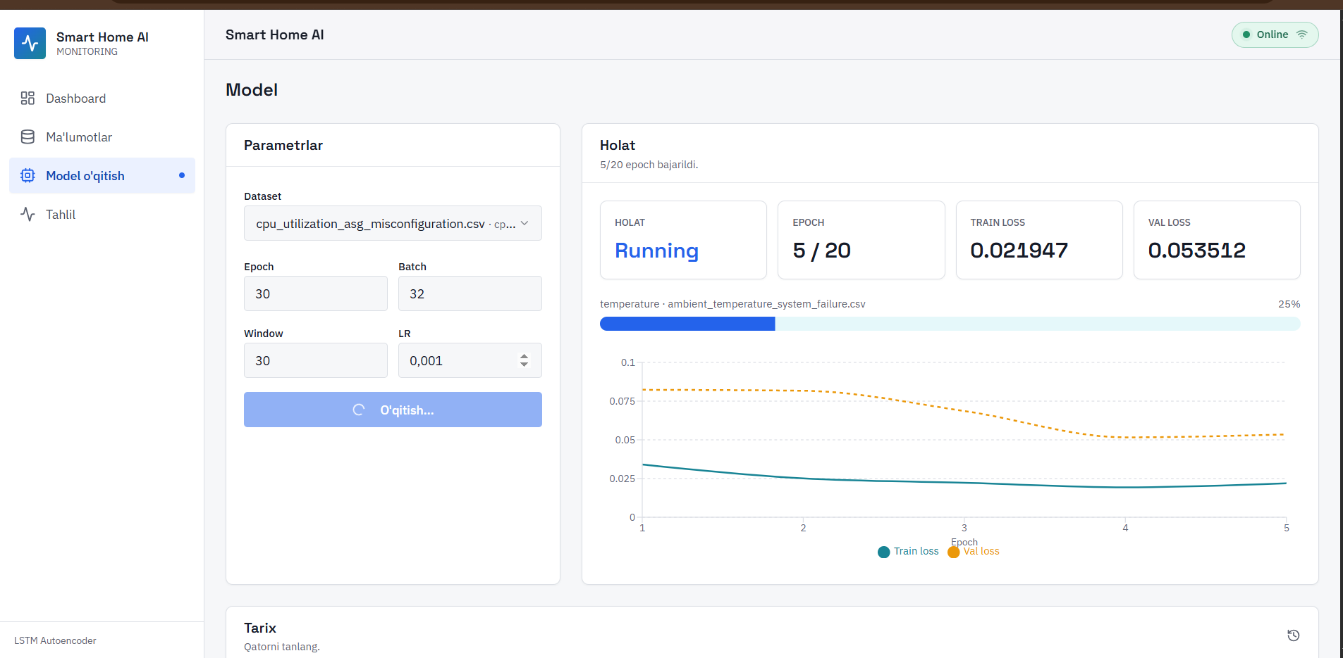
2.6-rasm. Model o‘qitish sahifasi
Izoh: rasm foydalanuvchi taqdim etgan skrinshot asosida web ilovaning real interfeysini ko‘rsatadi.
Ushbu skrinshotdan ko‘rinadiki, tizim faqat algoritmik hisob-kitob bilan cheklanmay, foydalanuvchining amaliy ish jarayonini ham bosqichma-bosqich qo‘llab-quvvatlaydi. Har bir forma, karta va grafik backenddan olingan maʼlumotni vizual va tushunarli ko‘rinishga keltiradi.
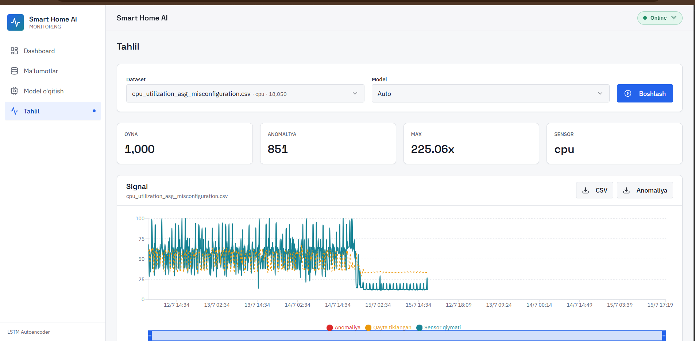
2.7-rasm. Tahlil sahifasida grafik natija
Izoh: rasm foydalanuvchi taqdim etgan skrinshot asosida web ilovaning real interfeysini ko‘rsatadi.
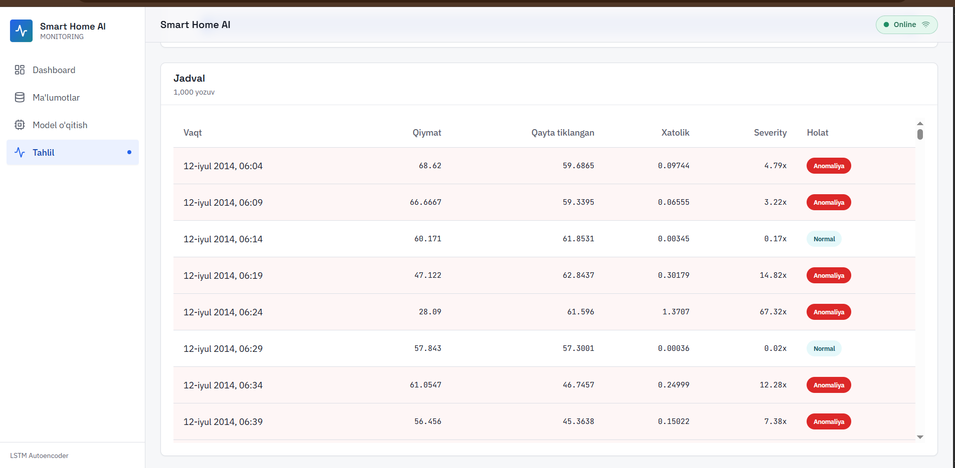
2.8-rasm. Tahlil jadvalida anomaliya qatorlari
Izoh: rasm foydalanuvchi taqdim etgan skrinshot asosida web ilovaning real interfeysini ko‘rsatadi.
Tezkor demo. Dashboard sahifasidagi Demo tugmasi sample dataset importi, model o‘qitish va anomaliya aniqlash jarayonini avtomatik bajarishga xizmat qiladi. Bu himoya jarayonida tizim imkoniyatlarini tez ko‘rsatish uchun qulay.
Filterlar. Data sahifasidagi sensor va dataset filterlari katta maʼlumotlar ichidan kerakli qatorni ajratishga yordam beradi. Bu ayniqsa bir nechta dataset bilan ishlaganda muhim.
Loss grafigi. Training sahifasidagi train va validation loss chiziqlari model o‘rganish jarayonini tushuntiradi. Agar ikkala loss ham pasayib barqarorlashsa, model normal naqshni o‘rganayotganini ko‘rish mumkin.
Anomaly chart. Tahlil sahifasidagi original signal, reconstructed signal va anomaliya nuqtalari foydalanuvchiga model qarorining sababini ko‘rishga yordam beradi. Bu izohlanuvchanlikni oshiradi.
Eksport tugmalari. CSV va Anomaliya eksporti natijalarni tashqi hujjat yoki tahlil tizimiga olib chiqish imkonini beradi. Diplom ishida bu natijalarni jadval sifatida ilovaga qo‘shish uchun ham foydalidir.

2.5. Testlash, natijalar va foydalanish yo‘riqnomasi
Tizim testlash bosqichi dasturiy yechimning ishonchliligini baholash uchun zarur. Testing hujjatida minimal tekshiruv sifatida Python compileall, frontend build, backend smoke test va frontend test/lint jarayonlari ko‘rsatilgan [32]. Bu yondashuv backend kodining sintaktik to‘g‘riligini, frontend importlari va build jarayonini, shuningdek to‘liq API oqimini tekshiradi.
Backend smoke test vaqtinchalik SQLite bazasi bilan ishlaydi, synthetic CSV yaratadi va health → upload → stats → train → status → history → detect → results → dashboard → export oqimini tekshiradi [32]. Bu test real ishlab turgan bazani o‘zgartirmasligi bilan qulay. Diplom loyihasi uchun smoke test tizimning asosiy pipeline bosqichlari bir-biriga ulanganini tasdiqlaydi.
Qo‘lda test qilish ham muhim. Dashboard sahifasi ochilishi, Quick Demo ishlashi, summary kartalari, chartlar va recent anomalies ko‘rinishi tekshiriladi. Data sahifasida sample import, CSV upload, statistika yangilanishi, source filter, delete va export sinovdan o‘tkaziladi. Training sahifasida dataset tanlash, training start, progress polling, loss graph va history tekshiriladi. Analysis sahifasida dataset/model tanlash, detection start, chartlar, threshold va anomaly export tekshiriladi [32].
Test natijalarini baholashda faqat xatolik chiqmasligi yetarli emas. Foydalanuvchi interfeysi ham mantiqiy, soddalashgan va o‘zbekcha atamalar bilan tushunarli bo‘lishi kerak. Skrinshotlardan ko‘rinadiki, menyu elementlari “Dashboard”, “Maʼlumotlar”, “Model o‘qitish”, “Tahlil” tarzida berilgan, anomaliya holati esa teglar orqali ajratilgan. Bu foydalanuvchi yo‘riqnomasi bilan mos keladi.
Natijalar nuqtayi nazaridan loyiha CPU va temperature kabi sensor datasetlari bilan ishlay olishini ko‘rsatdi. Dashboard skrinshotida 48 012 ta yozuv, 9 345 ta anomaliya va 19,46% anomaliya ulushi ko‘rinadi. Analysis sahifasida cpu_utilization_asg_misconfiguration.csv datasetida 1 000 oynadan 851 tasi anomaliya sifatida belgilangani ko‘rsatilgan. Bunday natijalar threshold, model va dataset xususiyatlari bilan birga talqin qilinishi kerak.
F1 ko‘rsatkichining 0,219 bo‘lishi modelning ayrim holatlarda anomaliyani ajratish sifati cheklangan bo‘lishi mumkinligini bildiradi. Buni salbiy natija deb emas, balki tajriba natijasi sifatida ko‘rish kerak: model parametrlarini, window_size, threshold formulasi, epoch soni, training dataset sifati va label mavjudligini qayta ko‘rib chiqish mumkin. Diplom loyihasining qiymati shundaki, bunday tajribalarni veb interfeys orqali kuzatish va tahlil qilish imkoniyati yaratilgan.
2.4-jadval. Testlash natijalari
Test turi | Tekshirilgan funksiya | Kutilgan natija | Olingan natija | Xulosa
Smoke test | health → upload → stats → train → detect → export | Pipeline xatoliksiz ishlashi | Hujjatda tipik natija health=ok, uploaded_rows, exports=ok ko‘rsatilgan | Asosiy oqim tekshiriladi
Frontend build | React/TypeScript/Vite build | Production bundle yig‘ilishi | Build test tavsiya qilingan | Import va route xatolari aniqlanadi
CSV import | timestamp,value ustunli fayl | Rows inserted va source_file qaytishi | Data sahifasida yozuvlar ko‘rinadi | Maʼlumot qatlami ishlaydi
Training | Model o‘qitish parametrlari | Status running/completed va loss graph | Skrinshotda 5/20 epoch, loss qiymatlari bor | Training monitoring ishlaydi
Detection | O‘qitilgan model bilan tahlil | Anomaliya soni, chart va jadval | Tahlil sahifasida 851 anomaliya ko‘rinadi | Natija vizualizatsiyasi ishlaydi
Export | CSV/Anomaly eksport | Fayl yuklanishi | UI da eksport tugmalari mavjud | Natijani tashqi tahlilga chiqarish mumkin
Izoh: jadval testing hujjati va taqdim etilgan skrinshotlar asosida tuzildi.

Foydalanuvchi uchun qisqa yo‘riqnoma
- Brauzer orqali nafisa.boos.uz manziliga kiring yoki lokal muhitda frontend/backend serverlarini ishga tushiring.
- Maʼlumotlar sahifasida sample dataset tanlang yoki `timestamp,value` ustunlariga ega CSV fayl yuklang.
- Sensor turi va dataset filterlari orqali maʼlumotlar to‘g‘ri import qilinganini statistik kartalar va jadvaldan tekshiring.
- Model o‘qitish sahifasiga o‘ting, datasetni tanlang, epoch, batch, window va learning rate parametrlarini belgilang.
- O‘qitish tugaguncha progress, train loss va validation loss grafigini kuzating.
- Tahlil sahifasida dataset va modelni tanlang, “Boshlash” tugmasi orqali anomaliya aniqlashni ishga tushiring.
- Grafikda original signal, qayta tiklangan signal va anomaliya nuqtalarini ko‘ring; jadvalda xatolik va severity qiymatlarini tahlil qiling.
- Kerak bo‘lsa, xom CSV yoki anomaly natijalarini eksport qilib, hisobotga qo‘shing.
- Dashboard sahifasiga qaytib, umumiy statistika va so‘nggi anomaliyalar bo‘yicha yakuniy ko‘rinishni tekshiring.
Natijalarni talqin qilish. Anomaliya sonining yuqori bo‘lishi har doim model xatosini anglatmaydi; ayrim datasetlarda haqiqatan ham keskin regime change bo‘lishi mumkin. Shu bilan birga threshold va model parametrlari natijaga kuchli taʼsir qilgani uchun tajriba qaytarilishi kerak.
Takomillashtirish yo‘llari. Kelajakda real-time sensor stream, MQTT integratsiyasi, foydalanuvchi roli, autentifikatsiya, PostgreSQL, Docker deployment va avtomatik retraining moduli qo‘shilishi mumkin.
Ilmiy qiymat. Loyiha orqali vaqt qatori nazariyasi, LSTM Autoencoder algoritmi va veb dasturlash amaliyoti birlashtirildi. Bu talabaning nafaqat modelni, balki butun tizimni tushunishini ko‘rsatadi.
Amaliy qiymat. Foydalanuvchi anomaliyani grafik, jadval va umumiy summary orqali ko‘radi. Bu monitoring jarayonida tezkor qaror qabul qilishga yordam beradi.
Cheklovlar. Hozirgi versiyada authentication, real-time stream va production darajasidagi scale mavjud emas. Biroq diplom loyihasi maqsadi uchun tayyor dataset asosida to‘liq pipeline namoyish etilgan.

XULOSA
Ushbu bitiruv malakaviy ishida vaqt ketma-ketligi asosidagi sensor maʼlumotlarida LSTM Autoencoder algoritmi yordamida anomaliyalarni aniqlash masalasi nazariy va amaliy jihatdan o‘rganildi. Ishning birinchi bobida vaqt qatorlarining xususiyatlari, aqlli uy sensorlarida uchraydigan signal turlari, anomaliya tushunchasi, mashinali o‘qitish yondashuvlari, Autoencoder va LSTM arxitekturasi tahlil qilindi. Mazkur tahlillar asosida anomaliya aniqlashda rekonstruksiya xatoligiga tayanish ilmiy jihatdan asoslandi.
Tadqiqot davomida Numenta Anomaly Benchmark va vaqt qatorlarida anomaliya aniqlash bo‘yicha ilmiy hamda amaliy manbalar ko‘rib chiqildi. Autoencoder normal ketma-ketliklarni qayta tiklashni o‘rganib, noodatiy signalni katta xatolik orqali ajratishi ko‘rsatildi. LSTM qatlamlari esa vaqt bog‘liqligini hisobga olishi sababli aqlli uy sensorlari kabi dinamik signallar uchun mos yondashuv sifatida tanlandi.
Amaliy qismda Smart Home AI Monitoring veb ilovasi ishlab chiqildi va uning arxitekturasi bayon qilindi. Tizim React + TypeScript frontend, FastAPI backend, SQLite maʼlumotlar bazasi va TensorFlow/Keras asosidagi LSTM Autoencoder ML pipeline qatlamlaridan tashkil topdi. Maʼlumot importi, statistik ko‘rsatkichlar, model o‘qitish, training status polling, anomaliya aniqlash, grafik va jadval ko‘rinishidagi natijalar hamda CSV eksport funksiyalari bir tizimda birlashtirildi.
GitHub repozitoriyidagi hujjatlar va foydalanuvchi taqdim etgan skrinshotlar asosida tizimning real ishlash jarayoni tahlil qilindi. Dashboard sahifasida umumiy maʼlumotlar va so‘nggi anomaliyalar, Maʼlumotlar sahifasida CSV/sample import va statistika, Model o‘qitish sahifasida epoch, loss va progress, Tahlil sahifasida original signal, qayta tiklangan signal, xatolik va anomaly jadvali aks etishi ko‘rsatildi. Bu natijalar tizimning foydalanuvchi uchun tushunarli monitoring muhitini shakllantirganini tasdiqlaydi.
Masalaning qo‘yilishi qismida belgilangan vazifalar bajarildi: adabiyotlar o‘rganildi, loyiha obyekti va predmeti aniqlandi, texnik stack tanlandi, tizim arxitekturasi shakllantirildi, frontend va backend qismlari izohlandi, maʼlumotlar bazasi va API integratsiyasi tahlil qilindi, modelni o‘qitish hamda anomaliya aniqlash jarayoni ishlab chiqildi, testlash bo‘yicha jadval va foydalanuvchi yo‘riqnomasi tayyorlandi.
Tizimning asosiy afzalligi shundaki, u anomaliya aniqlash algoritmini foydalanuvchi ishlata oladigan veb platformaga aylantiradi. Foydalanuvchi kod yozmasdan dataset yuklaydi, modelni o‘qitadi, natijani grafikda ko‘radi va kerak bo‘lsa eksport qiladi. Bu ilmiy algoritmni amaliy qaror qabul qilish jarayoniga yaqinlashtiradi. Veb interfeysdagi o‘zbekcha atamalar va tartibli sahifalar loyiha foydalanish qulayligini oshiradi.
Loyiha ayrim cheklovlarga ham ega. Hozirgi versiyada real vaqt stream, autentifikatsiya, foydalanuvchi rollari, bulutli production deployment va katta hajmdagi maʼlumotlar uchun optimallashtirilgan serverli DBMS mavjud emas. F1 ko‘rsatkichining past bo‘lishi model parametrlarini yanada sozlash, threshold tanlashni takomillashtirish va label asosidagi baholashni chuqurlashtirish zarurligini ko‘rsatadi. Biroq ushbu cheklovlar diplom loyihasining asosiy maqsadini inkor qilmaydi; aksincha, kelgusidagi rivojlantirish yo‘nalishlarini belgilaydi.
Kelajakda tizimga MQTT yoki WebSocket orqali real sensor oqimini ulash, PostgreSQL bazasiga o‘tish, Docker orqali deploymentni avtomatlashtirish, foydalanuvchi autentifikatsiyasi va rollarini qo‘shish, modelni avtomatik qayta o‘qitish, thresholdni adaptiv tanlash hamda turli algoritmlarni solishtirish imkoniyatlarini joriy etish mumkin. Shu tariqa bajarilgan ish bakalavr bitiruv malakaviy ishi darajasida yakunlangan amaliy yechim bo‘lib, keyingi tadqiqotlar uchun mustahkam poydevor yaratdi.

FOYDALANILGAN ADABIYOTLAR RO‘YXATI
[1] Ahmad S., Lavin A., Purdy S., Agha Z. Unsupervised real-time anomaly detection for streaming data. Neurocomputing, 2017. https://doi.org/10.1016/j.neucom.2017.04.070. Murojaat qilingan sana: 16.05.2026.
[2] Numenta. Numenta Anomaly Benchmark (NAB) GitHub repository. https://github.com/numenta/NAB. Murojaat qilingan sana: 16.05.2026.
[3] Malhotra P., Ramakrishnan A., Anand G., Vig L., Agarwal P., Shroff G. LSTM-based Encoder-Decoder for Multi-sensor Anomaly Detection. arXiv:1607.00148, 2016. https://arxiv.org/abs/1607.00148. Murojaat qilingan sana: 16.05.2026.
[4] GeeksForGeeks. Anomaly Detection in Time Series Data. https://www.geeksforgeeks.org/machine-learning/anomaly-detection-in-time-series-data/. Murojaat qilingan sana: 16.05.2026.
[5] Goodfellow I., Bengio Y., Courville A. Deep Learning. MIT Press, 2016. https://www.deeplearningbook.org/. Murojaat qilingan sana: 16.05.2026.
[6] Chollet F. Deep Learning with Python. Manning Publications, 2nd edition, 2021.
[7] Géron A. Hands-On Machine Learning with Scikit-Learn, Keras, and TensorFlow. O’Reilly Media, 3rd edition, 2022.
[8] TensorFlow. tf.keras.layers.LSTM API documentation. https://www.tensorflow.org/api_docs/python/tf/keras/layers/LSTM. Murojaat qilingan sana: 16.05.2026.
[9] TensorFlow. Keras: The high-level API for TensorFlow. https://www.tensorflow.org/guide/keras. Murojaat qilingan sana: 16.05.2026.
[10] scikit-learn. Preprocessing data. https://scikit-learn.org/stable/modules/preprocessing.html. Murojaat qilingan sana: 16.05.2026.
[11] scikit-learn. Metrics and scoring: quantifying the quality of predictions. https://scikit-learn.org/stable/modules/model_evaluation.html. Murojaat qilingan sana: 16.05.2026.
[12] FastAPI. Official documentation. https://fastapi.tiangolo.com/. Murojaat qilingan sana: 16.05.2026.
[13] React. Quick Start documentation. https://react.dev/learn. Murojaat qilingan sana: 16.05.2026.
[14] Vite. Getting Started documentation. https://vite.dev/guide/. Murojaat qilingan sana: 16.05.2026.
[15] TypeScript. Documentation. https://www.typescriptlang.org/docs/. Murojaat qilingan sana: 16.05.2026.
[16] SQLite. Documentation. https://www.sqlite.org/docs.html. Murojaat qilingan sana: 16.05.2026.
[17] SQLAlchemy. SQLAlchemy 2.0 Documentation. https://docs.sqlalchemy.org/en/20/. Murojaat qilingan sana: 16.05.2026.
[18] Pydantic. Official website and documentation. https://pydantic.dev/. Murojaat qilingan sana: 16.05.2026.
[19] TanStack Query. Documentation. https://tanstack.com/query/latest. Murojaat qilingan sana: 16.05.2026.
[20] Recharts. Documentation. https://recharts.org/en-US/. Murojaat qilingan sana: 16.05.2026.
[21] Radix UI. Documentation. https://www.radix-ui.com/primitives/docs/overview/introduction. Murojaat qilingan sana: 16.05.2026.
[22] shadcn/ui. Documentation. https://ui.shadcn.com/docs. Murojaat qilingan sana: 16.05.2026.
[23] pandas. pandas documentation. https://pandas.pydata.org/docs/. Murojaat qilingan sana: 16.05.2026.
[24] NumPy. NumPy Documentation. https://numpy.org/doc/. Murojaat qilingan sana: 16.05.2026.
[25] Mozilla Developer Network. HTTP overview. https://developer.mozilla.org/en-US/docs/Web/HTTP/Overview. Murojaat qilingan sana: 16.05.2026.
[26] Baxrom0311. smart_hause GitHub repository. https://github.com/Baxrom0311/smart_hause. Murojaat qilingan sana: 16.05.2026.
[27] Baxrom0311. smart_hause/docs GitHub directory. https://github.com/Baxrom0311/smart_hause/tree/main/docs. Murojaat qilingan sana: 16.05.2026.
[28] Baxrom0311. Smart Home AI Architecture documentation. https://raw.githubusercontent.com/Baxrom0311/smart_hause/main/docs/ARCHITECTURE.md. Murojaat qilingan sana: 16.05.2026.
[29] Baxrom0311. Smart Home AI Technical Overview. https://raw.githubusercontent.com/Baxrom0311/smart_hause/main/docs/TECHNICAL_OVERVIEW.md. Murojaat qilingan sana: 16.05.2026.
[30] Baxrom0311. Smart Home AI API Reference. https://raw.githubusercontent.com/Baxrom0311/smart_hause/main/docs/API_REFERENCE.md. Murojaat qilingan sana: 16.05.2026.
[31] Baxrom0311. Smart Home AI User Guide. https://raw.githubusercontent.com/Baxrom0311/smart_hause/main/docs/USER_GUIDE.md. Murojaat qilingan sana: 16.05.2026.
[32] Baxrom0311. Smart Home AI Testing Guide. https://raw.githubusercontent.com/Baxrom0311/smart_hause/main/docs/TESTING.md. Murojaat qilingan sana: 16.05.2026.
[33] Smart Home Anomaliya Aniqlash web ilovasi. https://nafisa.boos.uz/. Murojaat qilingan sana: 16.05.2026.

ILOVALAR

Ilova 1. GitHub repozitoriy va sayt havolalari
GitHub repozitoriy: https://github.com/Baxrom0311/smart_hause/tree/main/docs
Ishchi sayt: https://nafisa.boos.uz/
Mazkur havolalar diplom ishining amaliy qismida ishlab chiqilgan tizimning manba hujjatlari va foydalanuvchi interfeysini ko‘rsatadi. Repozitoriyda arxitektura, API, development, deployment, testing va foydalanuvchi qo‘llanmasi kabi hujjatlar joylashgan. Sayt orqali esa Dashboard, Maʼlumotlar, Model o‘qitish va Tahlil sahifalarini ko‘rish mumkin.

Ilova 2. Tizim arxitekturasi sxemasi

Ilova 2.1-rasm. Tizim arxitekturasi
Izoh: sxema frontend, backend, DB va ML pipeline o‘rtasidagi bog‘lanishni umumlashtiradi.

Ilova 2.2-rasm. ML pipeline sxemasi
Izoh: sxema LSTM Autoencoder yordamida xatolik hisoblash va anomaliya flagini qo‘yish jarayonini ko‘rsatadi.

Ilova 3. Muhim skrinshotlar

Ilova 3.1-rasm. Dashboard sahifasi
Izoh: skrinshot amaliy veb ilovaning haqiqiy ko‘rinishini tasdiqlovchi material sifatida keltirilgan.

Ilova 3.2-rasm. Maʼlumotlar sahifasida CSV va sample import bloki
Izoh: skrinshot amaliy veb ilovaning haqiqiy ko‘rinishini tasdiqlovchi material sifatida keltirilgan.

Ilova 3.3-rasm. Maʼlumotlar jadvali
Izoh: skrinshot amaliy veb ilovaning haqiqiy ko‘rinishini tasdiqlovchi material sifatida keltirilgan.

Ilova 3.4-rasm. Model o‘qitish sahifasi
Izoh: skrinshot amaliy veb ilovaning haqiqiy ko‘rinishini tasdiqlovchi material sifatida keltirilgan.

Ilova 3.5-rasm. Tahlil sahifasida grafik natija
Izoh: skrinshot amaliy veb ilovaning haqiqiy ko‘rinishini tasdiqlovchi material sifatida keltirilgan.

Ilova 3.6-rasm. Tahlil jadvalida anomaliya qatorlari
Izoh: skrinshot amaliy veb ilovaning haqiqiy ko‘rinishini tasdiqlovchi material sifatida keltirilgan.

Ilova 4. Koddan namunalar
Ilova 4.1-kod. Sliding window hosil qilish
# Maʼlumotlarni oynalarga ajratish algoritmi
def create_sequences(values, window_size=30):
sequences = []
for i in range(len(values) - window_size + 1):
sequences.append(values[i:i + window_size])
return np.array(sequences).reshape(-1, window_size, 1)
Izoh: kod bo‘lagi loyihadagi mantiqni tushuntirish uchun qisqartirilgan holda keltirilgan.
Ilova 4.2-kod. Xatoliklar asosida threshold hisoblash
# Threshold hisoblashning mantiqiy ko‘rinishi
def compute_threshold(errors, k=3.0):
mu = np.mean(errors)
sigma = np.std(errors)
return mu + k * sigma
Izoh: kod bo‘lagi loyihadagi mantiqni tushuntirish uchun qisqartirilgan holda keltirilgan.
Ilova 4.3-kod. Frontenddan anomaliya aniqlashni ishga tushirish
# Frontend API chaqiruvining soddalashtirilgan ko‘rinishi
export async function startDetection(payload: DetectRequest) {
const { data } = await api.post('/api/anomaly/detect', payload)
return data
}
Izoh: kod bo‘lagi loyihadagi mantiqni tushuntirish uchun qisqartirilgan holda keltirilgan.

Ilova 5. Test natijalari va foydalanuvchi yo‘riqnomasi
Ilova 5.1-jadval. Foydalanuvchi ish jarayoni
Bosqich | Harakat | Natija
1 | Sayt ochiladi | Sidebar va Dashboard ko‘rinadi
2 | Sample import qilinadi | Data stats yangilanadi
3 | Model o‘qitish boshlanadi | Progress va loss grafigi ko‘rinadi
4 | Tahlil boshlanadi | Anomaliya soni, chart va jadval hosil bo‘ladi
5 | CSV eksport qilinadi | Natijalar faylga saqlanadi
Izoh: jadval tizimdan foydalanishning qisqa ketma-ketligini ko‘rsatadi.
Foydalanuvchi tizimdan foydalanishda avval datasetni yuklashi yoki sample import qilishi, keyin modelni o‘qitishi, so‘ng tahlil sahifasida anomaliya aniqlashni ishga tushirishi kerak. Agar natija ko‘rinmasa, dataset import qilinganini, model training tugaganini va mos model tanlanganini tekshirish tavsiya etiladi.

Ilova 6. Diplom himoyasi uchun qisqa izohlar
Loyiha g‘oyasi. Aqlli uylarda ko‘plab sensorlar ishlaydi va ular vaqt bo‘yicha qiymat yuboradi. Har bir sensor normal naqshga ega. Agar naqsh buzilsa, bu nosozlik yoki xavfli holat belgisi bo‘lishi mumkin. Loyiha shu chetlanishlarni Autoencoder orqali aniqlashga qaratilgan.
Nima uchun Autoencoder?. Chunki ko‘plab real sensor datasetlarida anomaliya yorliqlari yetarli emas. Autoencoder normal holatni o‘rganadi va noodatiy signalni qayta tiklashda qiynaladi. Katta rekonstruksiya xatoligi anomaliya ehtimolini bildiradi.
Nima uchun LSTM?. Sensor signallari vaqt ketma-ketligidir. LSTM oldingi qiymatlar taʼsirini hisobga oladi, shuning uchun oddiy Dense modelga qaraganda signal dinamikasini yaxshiroq o‘rganishi mumkin.
Veb ilovaning vazifasi. Model natijasini foydalanuvchi ko‘ra olmasa, amaliy qiymat kamayadi. Veb ilova datasetni yuklash, o‘qitish, tahlil qilish va natijalarni eksport qilishni yagona interfeysga birlashtiradi.
Asosiy cheklov. Tizim hozir demo va diplom darajasida. Production uchun autentifikatsiya, real-time stream, katta DB va monitoring alertlari qo‘shilishi kerak.
Ilova 6.1-jadval. Himoyada berilishi mumkin bo‘lgan savollar
Savol | Qisqa javob
Dataset realmi? | Tayyor ochiq datasetlardan foydalanilgan; ular real monitoring signallarini ifodalash uchun tanlangan.
Model nimani o‘rganadi? | Normal vaqt oynalarini qayta tiklashni o‘rganadi.
Anomaliya qanday belgilanadi? | Reconstruction error thresholddan yuqori bo‘lsa, anomaliya deb belgilanadi.
Tizimning amaliy foydasi nima? | Nosozlik va kutilmagan holatlarni erta ko‘rsatish, monitoringni avtomatlashtirish.
Kelajakda nima qo‘shiladi? | Real-time sensor stream, MQTT, autentifikatsiya, PostgreSQL, Docker, adaptiv threshold.
Izoh: jadval og‘zaki himoya jarayonida asosiy fikrlarni tez eslash uchun keltirildi.
Ushbu diplom ishi matni ilmiy rahbar va kafedra talablariga muvofiq yakuniy rasmiylashtirishdan oldin titul varaqasi, universitet nomi, talaba guruhi, rahbar F.I.Sh. va sahifa raqamlarini tekshirish orqali moslashtirilishi mumkin.

Ilova 7. Model parametrlarini tanlash va tajriba o‘tkazish bo‘yicha izohlar
LSTM Autoencoder modelining sifati faqat arxitektura tanloviga emas, balki parametrlarning mos qo‘yilishiga ham bog‘liq. Diplom loyihasida foydalanuvchi epoch, batch size, window size va learning rate parametrlarini interfeys orqali belgilashi mumkin. Bu parametrlar modelning o‘rganish tezligi, umumlashtirish qobiliyati va anomaliya sezgirligiga taʼsir qiladi. Shuning uchun tajriba natijalarini baholashda har bir parametr alohida izohlanishi kerak.
Epoch soni model datasetni necha marta ko‘rishini bildiradi. Epoch kam bo‘lsa, model normal naqshni yetarli o‘rganmasligi mumkin; juda ko‘p bo‘lsa, aynan training maʼlumotga haddan tashqari moslashib qolishi ehtimoli ortadi. Skrinshotda training jarayoni 5/20 epoch bosqichida ko‘rsatilgan. Bu holat modelning hali o‘rganish jarayonida ekanini bildiradi, shuning uchun yakuniy baho training tugagach berilishi maqsadga muvofiq.
Batch size neyron tarmoq vaznlarini yangilashda bir vaqtda nechta namuna ishlatilishini belgilaydi. Kichik batch modelga ko‘proq shovqinli, lekin moslashuvchan gradient beradi; katta batch esa barqarorroq, lekin baʼzan lokal minimumlarda qolib ketishi mumkin. Diplom loyihasida 32 batch qiymati ko‘rsatilgan bo‘lib, u ko‘plab amaliy tajribalarda boshlang‘ich qiymat sifatida qulay sanaladi.
Window size vaqt qatorining modelga beriladigan kontekst uzunligini bildiradi. Masalan, window_size = 30 bo‘lsa, model har bir namuna sifatida ketma-ket 30 ta qiymatni ko‘radi. Bu qiymat sensorning o‘lchov intervaliga bog‘liq. Agar sensor har soatda o‘lchansa, 30 oyna bir necha kundan ortiqroq davrni ifodalashi mumkin; agar daqiqalik o‘lchov bo‘lsa, u atigi yarim soatlik signalni aks ettiradi. Shu bois window tanlashda vaqt o‘lchov birligi ham ko‘riladi.
Learning rate optimizer qadamining kattaligini belgilaydi. Juda katta learning rate loss qiymatining tebranishiga yoki modelning barqaror o‘qimasligiga olib kelishi mumkin. Juda kichik learning rate esa o‘qitishni sekinlashtiradi. Skrinshotda 0,001 qiymati berilgan, bu Adam optimizer uchun ko‘p hollarda boshlang‘ich sifatida ishlatiladigan muvozanatli qiymatdir.
Threshold model chiqishini anomaliya qaroriga aylantiradigan eng muhim chegaradir. Agar threshold training errorlarning o‘rtacha qiymati va standart og‘ishi asosida olinsa, u datasetning umumiy tarqalishiga moslashadi. Ammo datasetda anomaliyalar training qismida ham ko‘p bo‘lsa, threshold noto‘g‘ri yuqorilashi mumkin. Shu sababli kelgusida robust threshold, kvantil threshold yoki validatsiya labeliga asoslangan threshold tanlash qo‘shilishi mumkin.
F1 ko‘rsatkichi model sifatini muvozanatli baholash uchun qulay. Biroq anomaliya aniqlashda datasetlar odatda imbalanced bo‘ladi: normal holatlar ko‘p, anomaliya holatlari kam. Bunday vaziyatda accuracy yuqori chiqishi mumkin, lekin model anomaliyalarni topmayotgan bo‘lishi ehtimol. Shuning uchun F1, precision va recall birgalikda talqin qilinadi.
Tajriba o‘tkazishda har bir model sozlamasi alohida nom bilan saqlanishi kerak. Training history jadvalida model_name, epoch, batch size, learning rate, threshold, loss history va f1 kabi maydonlar borligi foydalanuvchiga turli tajribalarni solishtirish imkonini beradi. Bu ilmiy hisobot uchun ham muhim, chunki bir martalik natija emas, parametrlar taʼsiri ko‘rsatish mumkin.
Dataset tanlash model sifatiga kuchli taʼsir qiladi. Temperature signali silliqroq va mavsumiyroq bo‘lishi mumkin, CPU utilization signali esa keskin cho‘qqilar va rejim almashinuvlariga ega. Shuning uchun bitta model konfiguratsiyasi barcha sensorlar uchun optimal bo‘lmasligi tabiiy. Tizimda sensor_type va source_file bo‘yicha ajratish mavjudligi aynan shu sababdan foydali.
Natijalarni talqin qilishda grafik muhim. Agar reconstruction qiymati original signalni umumiy shaklda kuzatsa, model normal naqshni o‘rgangan deb qarash mumkin. Agar rekonstruksiya chizig‘i juda silliq bo‘lib, barcha cho‘qqilarni anomaliya deb belgilasa, model signalning real o‘zgaruvchanligini yetarli o‘rganmagan bo‘lishi mumkin. Bunday holatda window_size, model hajmi yoki threshold qayta sozlanadi.
Ilova 7.1-jadval. Model parametrlarining natijaga taʼsiri
Parametr | Past qiymatdagi ehtimoliy holat | Yuqori qiymatdagi ehtimoliy holat | Tavsiya
Epoch | Model yetarli o‘rganmaydi | Overfitting ehtimoli ortadi | Loss grafigi barqarorlashguncha tanlash
Batch size | Gradient shovqinliroq, sekinroq | Barqaror, lekin moslashuvchanlik kamayishi mumkin | 16–64 oralig‘ida tajriba qilish
Window size | Kontekst yetarli bo‘lmaydi | Lokal anomaliya silliqlanishi mumkin | Sensor intervaliga mos tanlash
Learning rate | O‘qitish sekinlashadi | Loss tebranishi mumkin | 0,001 dan boshlab tekshirish
Threshold | Ko‘p false positive | Ko‘p false negative | Validation va grafik asosida sozlash
Izoh: jadval tajriba o‘tkazishda parametrlarni ongli tanlashga yordam beradi.
Ilmiy ishda model natijasini faqat bitta skrinshot bilan isbotlash yetarli emas. Har bir tajriba uchun dataset nomi, sensor turi, yozuvlar soni, window_size, epoch, threshold, anomaliya soni va metrikalar qayd etilishi kerak. Bu maʼlumotlar keyingi tahlilda qaysi parametr yaxshiroq ishlaganini ko‘rsatadi.
Loyihada temperature datasetida umumiy yozuvlar statistikasi, CPU datasetida esa tahlil grafigi ko‘rsatilgan. Bu ikki turdagi maʼlumot modelning turli signal shakllariga qo‘llanishini namoyish etadi. Biroq himoya jarayonida eng tushunarli demo uchun bitta dataset tanlab, butun pipeline ketma-ket ko‘rsatish tavsiya etiladi.
Anomaliya soni juda yuqori chiqsa, avvalo threshold, scaler, window hamda modelning qaysi datasetda o‘qitilgani tekshiriladi. Agar model boshqa datasetda o‘qitilib, mos bo‘lmagan datasetga qo‘llansa, natija noto‘g‘ri bo‘lishi mumkin. Backendda training_id noto‘g‘ri datasetga tegishli bo‘lsa xatolik qaytarish qoidasi shu muammoni kamaytiradi.
Kengaytirilgan tajribada train/validation split vaqt tartibini buzmasdan bajarilishi kerak. Time series maʼlumotda oddiy random shuffle ko‘plab hollarda vaqt kontekstini buzadi. Shu sababli vaqt qatorining birinchi qismi training, keyingi qismi validation yoki test sifatida olinishi maqsadga muvofiq.
Modelni baholashda label mavjud bo‘lmasa, ekspert ko‘rigi, grafikdagi keskin o‘zgarishlar, thresholdga nisbatan error tarqalishi va domain qoidalari yordamchi mezon sifatida qo‘llanishi mumkin. Yorliqlar mavjud bo‘lsa, precision, recall va F1 jadvalda berilishi kerak.

Ilova 8. Production muhitga chiqarish va xavfsizlik bo‘yicha tavsiyalar
Diplom loyihasi demo va o‘quv maqsadida yaratilgan bo‘lsa-da, uning arxitekturasi keyinchalik production muhitga moslashtirilishi mumkin. Productionga chiqarishda eng avvalo xavfsizlik, maʼlumotlar yaxlitligi, barqaror ishlash, loglash, backup, foydalanuvchi huquqlari va monitoring masalalari hal qilinadi. Hozirgi versiyada auth yo‘qligi GitHub hujjatlarida cheklov sifatida ko‘rsatilgan, demak bu kelgusidagi eng muhim yo‘nalishlardan biridir.
Autentifikatsiya foydalanuvchini aniqlash uchun kerak. Aqlli uy maʼlumotlari shaxsiy hayotga oid bo‘lishi mumkin: uydagi harakat, elektr sarfi yoki qurilma ishlash rejimi foydalanuvchi odatlarini ochib berishi mumkin. Shu sababli login, parol, token asosidagi sessiya va rolga asoslangan ruxsatlar joriy etilishi lozim.
Authorization yoki huquqlar boshqaruvi har bir foydalanuvchi faqat o‘z datasetlari va natijalarini ko‘rishini taʼminlaydi. Masalan, oddiy foydalanuvchi faqat dashboardni ko‘rishi, administrator esa dataset o‘chirish, model o‘qitish va eksport qilish huquqiga ega bo‘lishi mumkin. Bu funksiyalar production monitoring platformasida zarur.
Maʼlumotlar bazasi sifatida SQLite demo uchun qulay, ammo bir nechta foydalanuvchi va katta hajmdagi sensor oqimi uchun PostgreSQL yoki boshqa serverli DBMSga o‘tish maqsadga muvofiq. PostgreSQL transaction, index, connection pool, backup va concurrent yozuvlar bilan ishlashda kuchliroq imkoniyatlar beradi. SQLAlchemy ORM ishlatilgani bazani almashtirishni nazariy jihatdan soddalashtiradi.
Real-time sensorlar bilan ishlash uchun MQTT, WebSocket yoki Server-Sent Events kabi mexanizmlar qo‘llanishi mumkin. MQTT IoT qurilmalarida yengil publish/subscribe protokoli sifatida keng tarqalgan. Backend MQTT brokerdan kelgan xabarlarni qabul qilib, ularni sensor_data jadvaliga yozishi, frontend esa WebSocket orqali yangi qiymatlarni real vaqtda ko‘rsatishi mumkin.
Docker va docker-compose yordamida frontend, backend, database va reverse proxy alohida konteynerlarda ishga tushiriladi. Bu deploymentni takrorlanadigan, portativ va boshqariladigan qiladi. Repozitoriy hujjatlarida Docker deploy hali tayyor emasligi cheklov sifatida qayd etilgan; demak bu keyingi bosqich uchun muhim vazifa.
Logging va monitoring production tizimning ishonchliligi uchun zarur. Backend har bir upload, training start, detection, export va xatolik holatini log faylga yozishi kerak. Model training jarayonidagi loss qiymatlari, vaqt davomiyligi, ishlatilgan parametrlar va xatoliklar keyingi tahlil uchun saqlanishi lozim.
Backup strategiyasi ham muhim. Sensor maʼlumotlari, training history, saved models va scaler fayllari muntazam zaxiralanmasa, tizim nosozligida tajriba natijalari yo‘qolishi mumkin. Productionda database backup, model registry va fayllar versiyalash tizimini qo‘llash tavsiya etiladi.
Xavfsizlikning yana bir jihati fayl yuklashdir. CSV upload funksiyasi foydalanuvchidan fayl qabul qiladi, shu sababli fayl hajmi, format, ustunlar, qiymatlar turi, encoding va potentsial zararli kontent tekshirilishi kerak. Faqat kerakli MIME type va kengaytmaga ruxsat berish, maksimal hajm belgilash va vaqtinchalik fayllarni tozalash lozim.
API rate limiting tizimni ortiqcha so‘rovlardan himoya qiladi. Model training endpointi resurs talab qiladi; foydalanuvchi uni bir vaqtning o‘zida ko‘p marta chaqirsa, server yuklanishi mumkin. Queue yoki background worker, masalan Celery/RQ, productionda o‘qitish vazifalarini navbatga qo‘yish uchun ishlatilishi mumkin.
Ilova 8.1-jadval. Productionga tayyorlash bo‘yicha tavsiyalar
Yo‘nalish | Hozirgi holat | Production uchun tavsiya
Autentifikatsiya | Mavjud emas | JWT/OAuth2 asosida login va ro‘l qo‘shish
Maʼlumotlar bazasi | SQLite | PostgreSQL va migration boshqaruvi
Real-time oqim | CSV/sample import | MQTT/WebSocket integratsiyasi
Deployment | Qo‘lda yoki hostingda | Docker, reverse proxy, HTTPS
Monitoring | Demo UI va loglar cheklangan | Structured logging, metrics, alerting
Model boshqaruvi | Saved model/scaler fayllari | Model registry va versiyalash
Izoh: jadval kelgusida loyihani kengaytirishning asosiy yo‘nalishlarini umumlashtiradi.
HTTPS protokoli productionda majburiy bo‘lishi kerak. Sensor maʼlumotlari va foydalanuvchi sessiyasi ochiq tarmoqda shifrlanmasdan uzatilsa, xavfsizlik xavfi paydo bo‘ladi. Reverse proxy sifatida Nginx yoki Caddy ishlatilib, TLS sertifikatlar avtomatik yangilanishi mumkin.
Frontend bundle optimizatsiyasi ham foydalanuvchi tajribasiga taʼsir qiladi. Repozitoriy arxitektura hujjatida frontend bundle optimizatsiyasi hali yakunlanmagan cheklov sifatida qayd etilgan. Kengaytirilgan versiyada code splitting, lazy loading va chart komponentlarini ehtiyoj bo‘yicha yuklash ko‘rib chiqiladi.
Modelni productionda yangilash ehtiyotkorlik bilan bajariladi. Yangi model eski modeldan yomonroq ishlashi mumkin. Shu sababli A/B test, holdout dataset, rollback mexanizmi va model versiyalari tarixini saqlash zarur. Training tugagach model avtomatik asosiy modelga aylanishi emas, avval baholashdan o‘tishi maqsadga muvofiq.
Foydalanuvchi xabarnomalari ham qo‘shilishi mumkin. Agar anomaly_score juda yuqori bo‘lsa, tizim email, Telegram bot yoki push notification orqali ogohlantirish yuboradi. Aqlli uy kontekstida bu funksiya amaliy ahamiyatni oshiradi, chunki foydalanuvchi saytni doim ochib turmasligi mumkin.
Productionga chiqarish yakunida texnik hujjatlar yangilanadi: arxitektura, deployment, API reference, troubleshooting va foydalanuvchi qo‘llanmasi real konfiguratsiyaga moslashtiriladi. Hujjatlar yetarli bo‘lmasa, tizimni boshqa dasturchi yoki foydalanuvchi qo‘llashi qiyinlashadi.

Ilova 9. Kelgusida takomillashtirish konsepsiyasi
Loyiha keyingi bosqichda ilmiy va amaliy yo‘nalishlarda rivojlantirilishi mumkin. Ilmiy yo‘nalishda turli anomaliya aniqlash algoritmlarini solishtirish, threshold tanlash strategiyalarini takomillashtirish, multivariate time series qo‘llab-quvvatlash va model izohlanuvchanligini oshirish muhim. Amaliy yo‘nalishda esa real sensor integratsiyasi, foydalanuvchi boshqaruvi, ogohlantirish tizimi va production deployment qo‘shiladi.
Algoritmik solishtirish uchun LSTM Autoencoder bilan birga Isolation Forest, One-Class SVM, Prophet residual, ARIMA residual, CNN Autoencoder, Transformer-based Autoencoder kabi yondashuvlar qo‘shilishi mumkin. Har bir model bir xil datasetda baholanib, precision, recall, F1, inference vaqti va foydalanuvchi talqini bo‘yicha taqqoslanadi. Bu diplomdan keyingi ilmiy maqola uchun ham yaxshi asos bo‘ladi.
Multivariate time series qo‘llab-quvvatlansa, model bir vaqtning o‘zida harorat, namlik, energiya sarfi va harakat sensorini ko‘rib, ular orasidagi bog‘liqlikdan ham foydalanadi. Masalan, uyda harakat sensori faollashgan paytda energiya sarfining oshishi normal bo‘lishi mumkin, lekin harakat bo‘lmagan paytda oshishi anomaliya bo‘lishi mumkin. Bunday kontekst bir o‘lchovli modelda ko‘rinmaydi.
Adaptiv threshold normal holatning vaqt o‘tishi bilan o‘zgarishini hisobga oladi. Statik threshold bir marta hisoblanadi va o‘zgarmaydi; adaptiv threshold esa so‘nggi normal oynalar asosida yangilanadi. Bu concept drift muammosini kamaytiradi. Biroq adaptiv threshold noto‘g‘ri sozlansa, haqiqiy anomaliyani yangi normal holat deb qabul qilib yuborishi mumkin.
Model izohlanuvchanligini oshirish uchun reconstruction errorni faqat umumiy ball sifatida emas, vaqt oynasi ichidagi qaysi nuqtalar xatolikka ko‘proq hissa qo‘shganini ko‘rsatish mumkin. UI da error heatmap, lokal xatolik chizig‘i yoki anomaliya sababini tushuntiruvchi qisqa matn berilishi foydalanuvchi qarorini yengillashtiradi.
Foydalanuvchi rollari qo‘shilsa, tizimni ko‘p foydalanuvchili platformaga aylantirish mumkin. Administrator datasetlarni boshqaradi, mutaxassis modelni o‘qitadi, oddiy foydalanuvchi esa natijalarni ko‘radi. Bu rolga asoslangan model real aqlli uy xizmatlarida yoki laboratoriya monitoringida qo‘l keladi.
Mobil moslashuvchanlik ham muhim. Aqlli uy foydalanuvchisi ko‘pincha telefon orqali holatni tekshiradi. Frontendning responsive dizayni yanada takomillashtirilib, anomaly notification, mini chart va quick action tugmalari mobil ekran uchun moslashtirilishi mumkin.
Integratsiya yo‘nalishida Telegram bot alohida qulaylik beradi. Tizim anomaly_score thresholddan ancha yuqori bo‘lsa, bot orqali “Harorat sensori odatiy qiymatdan chetladi” kabi xabar yuboradi. Xabarda vaqt, qiymat, sensor turi va saytga havola bo‘lishi mumkin.
Data retention siyosati katta hajmdagi vaqt qatorlari uchun zarur. Har soniyalik sensor maʼlumotlari uzoq vaqt saqlansa, baza tez kattalashadi. Productionda xom maʼlumotni maʼlum muddat saqlash, eski maʼlumotlarni agregatsiya qilish va arxivga ko‘chirish mexanizmlari kiritiladi.
Grafiklar ham boyitilishi mumkin. Hozir signal, reconstructed value va anomaliya nuqtalari ko‘rsatiladi. Kelgusida threshold chizig‘i, error distribution histogram, sensorlar bo‘yicha anomaliya ulushi, kunlik/haftalik trend va model sifat paneli qo‘shilishi tizimni yanada informativ qiladi.
Ilova 9.1-jadval. Kelgusida rivojlantirish yo‘nalishlari
Takomillashtirish | Kutilgan foyda | Murakkablik
Real-time sensor oqimi | Tizim haqiqiy aqlli uyga yaqinlashadi | Yuqori
Algoritmlarni solishtirish | Eng mos modelni tanlash imkoniyati | O‘rta
Adaptiv threshold | Concept driftga moslashish | O‘rta-yuqori
Foydalanuvchi rollari | Xavfsiz ko‘p foydalanuvchili muhit | O‘rta
Telegram/email alert | Tezkor ogohlantirish | O‘rta
PostgreSQL va Docker | Productionga tayyorlik | O‘rta-yuqori
Izoh: jadval loyiha amaliy qiymatini oshirish uchun keyingi ishlarni umumlashtiradi.
Kelgusida tizimni ilmiy tajriba platformasi sifatida kengaytirish ham mumkin. Foydalanuvchi turli algoritm, threshold va window_size tanlab, ularni bir xil datasetda ishga tushiradi. Natijalar avtomatik jadvalga yig‘iladi va eng yaxshi konfiguratsiya ajratiladi. Bunday modul diplom ishini keyingi magistrlik tadqiqotiga bog‘lash imkonini beradi.
Yana bir yo‘nalish — sintetik anomaliyalar generatoridir. Agar real label yetarli bo‘lmasa, normal signalga nazoratli tarzda spike, level shift, drift yoki collective pattern qo‘shib, modelni baholash uchun test to‘plami yaratish mumkin. Bu F1 va recallni izchil o‘lchashga yordam beradi.
Anomaliya aniqlash natijalarini foydalanuvchi tasdiqlashi ham foydali. Masalan, jadvalda “haqiqiy anomaliya”, “normal holat” yoki “nomaʼlum” belgilari qo‘shilsa, tizim vaqt o‘tishi bilan foydalanuvchi feedbackini yig‘adi. Kelgusida bu feedback supervised model yoki threshold sozlash uchun ishlatilishi mumkin.
Tizimning yakuniy konsepsiyasi shunday: sensorlar maʼlumot yuboradi, backend ularni saqlaydi, model normal naqshni o‘rganadi, anomaliya aniqlansa foydalanuvchiga tushunarli grafik va ogohlantirish beriladi. Diplom loyihasida shu konsepsiyaning asosiy, ishlaydigan prototipi bajarildi. Kengaytmalar esa prototipni real monitoring platformasiga aylantiradi.
Ushbu ilovalarda keltirilgan tavsiyalar bitiruv ishining amaliy natijasini chuqurlashtiradi. Ular loyihaning faqat hozirgi holatini emas, balki uning rivojlanish imkoniyatlarini ham ko‘rsatadi. Bu esa ilmiy rahbar va himoya komissiyasi uchun talabaning tizimli fikrlashini namoyish etadi.
Yakuniy eslatma: hujjat kafedra talabiga ko‘ra titul varaqasi, rahbar maʼlumotlari, sahifa raqamlari va rasmiy topshiriq varaqasi bilan to‘ldirilishi mumkin.

